LE NOMBRE DE STROUHAL

Ce texte comporte des facilités de navigation interne.
Pour cette raison, et si vous ne lisez pas en pdf, il gagnera à être ouvert dans Word.
Pour naviguer agréablement dans ce fichier Word, vérifier que les deux flèches orientées vers la gauche et la droite ("Précédent" et "Suivant")) figurent bien dans votre barre d’outil. Si ce n’est le cas, installez ces flèches par : Affichage, Barres d’outils, Personnaliser, Catégorie : Web.
Sinon, les raccourcis clavier Alt+flèche gauche ou Alt+flèche droite produisent les mêmes résultats (retour à l’emplacement précédent ou suivant), ceci dans Word, et, nous semble-t-il, dans beaucoup de visionneuses de pdf.

Version du 05/02/20
L’adresse où ce texte est téléchargeable dans sa dernière version Word est :
http://perso.numericable.fr/gomars2/aero/strouhal.doc

Résumé de ce texte :
Tout au long de ces années de rédaction de nos textes pédagogiques, nous avons fait peu d’usage du Nombre de Strouhal. Nous nous rachèterons dans le présent texte.
Nous définirons tout d’abord ce qu’est ce Nombre de Strouhal. Prenant acte que, pour des formes ramassées comme des cylindres circulaires ce Nombre adimensionnel ne varie pas énormément (aux Reynolds usuels), nous nous livrerons à quelques exercices pratiques. Puis, après un rappel d’histoire sur l’invention de ce Nombre, nous évoquerons les liens intimes qui relient le coefficient de Traînée (C_{x}) d’un corps avec le Nombre de Strouhal de son écoulement de culot.
Nous conclurons en affirmant que, de la même façon qu’il existe, à un certain Reynolds, une crise de Traînée de la sphère, du cylindre et, en général de la plupart des corps profilés (dont les ailes d’avions) il existe aussi, à un certain Reynolds, une crise du Strouhal.
Nous émettrons ensuite quelques considérations sur l’existence ou non de rues de tourbillons périodiques en régime supercritique et hypercritique (ajout de Février 2020).
Puis nous dresserons un petit catalogue des Nombres de Strouhal connus (ils le sont pour un certain nombre de corps simples, essentiellement 2D).
Nous terminerons en exploitant le magnifique travail de Xu, Zhang, Gan, Li et Zhou sur le Strouhal (et le C_{x}) des cylindres à section polygonale régulière…

Introduction :

Chacun se souvient que les amérindiens nommaient « fils qui chantent » les fils du télégraphe qui sillonnaient leur terre. Ce n’est pas parce que les courant électriques qui parcouraient ces fils étaient victimes de pertes en ligne qui se seraient transformées en sons par quelque phénomène magnétique. C’est parce, lorsqu’un vent suffisant soufflait en travers de ces lignes télégraphiques, chacun des fils émettait un son, une complainte.
Il se développe en effet, à l’aval des cylindres placés en travers d’un vent suffisant, une allée de tourbillons alternés nommées allée de Bénard-Karman.

L’épée de Zorro elle-même, lorsqu’elle fend l’air avec rapidité, émet un son directement lié à la formation d’une allée de tourbillons de Bénard-Karman à son aval, et ceci bien que sa section ne soit pas circulaire :

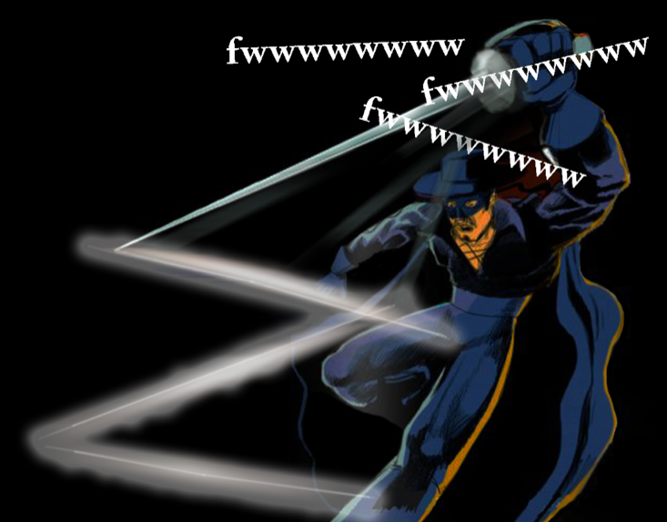
Travail de Starcheuch, d’après Wikipédia

En fait, la plupart des corps sont susceptibles, et nous le verrons, d’émettre des allées de tourbillons de Bénard-Karman et chacun peut s’en assurer en effectuant des gestes brusques avec des tiges de sections différentes.

De telles allées de tourbillons sont même visibles depuis l’Espace (à un Nombre de Reynolds évidemment très grand), comme ces deux allées qui se développèrent le13 Janvier 2013 à l’aval des deux îles de l’archipel Juan Fernandez :

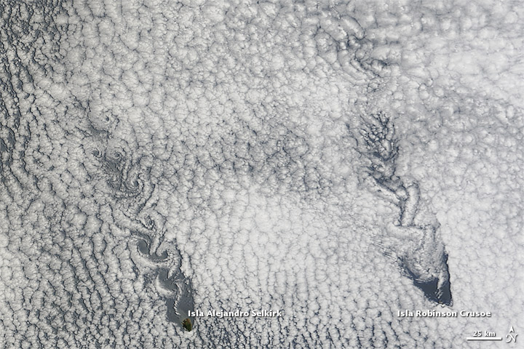
Source Nasa : https://earthobservatory.nasa.gov/IOTD/view.php?id=80197

L’île Alejandro Selkirk (à gauche) a pris assez récemment le nom du marin dont Daniel Defoe romança les (bien réelles) aventures, mais c’est dans l’île voisine, nommée Robinson Crusoë, que ce marin, Alexandre Selkirk, a séjourné. .
L’île Alejandro Selkirk culmine à 1640 m d’altitude et ses falaises tombent à pic dans la mer :

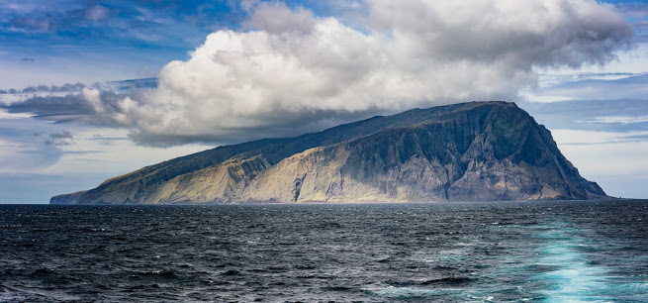
Image Google Earth

Nous disions à l’instant que le Reynolds de cet écoulement sur les îles de l’archipel Juan Fernandez est très grand. En considérant la vitesse du vent comme 10 m/s (36 Km/h, soit le haut de la force 5 Beaufort) et la dimension transversale de l’île comme 5000 m, on obtient en effet un Reynolds diamétral astronomique de 3,5 10⁹ , beaucoup plus qu’il sera jamais possible de produire en soufflerie. C’est une raison supplémentaire pour s’intéresser à ce phénomène météorologique non simulable en soufflerie.

D’après Trischka, devant l’importance du Reynolds de ces écoulements météorologiques, les chercheurs adoptent deux attitudes :
→ L’une est de baser le Reynolds sur une autre viscosité que celle de l’air ; ils utilisent comme viscosité la viscosité de tourbillons (dont nous n’avons pas trouvé la définition), cette nouvelle définition du Reynolds permettant de faire le lien avec les essais en souffleries ;
→ L’autre est de considérer qu’aux très grandes échelles de ces phénomènes, les effets du Nombre de Reynolds ne se font plus sentir, les écoulements devenant indépendants du Reynolds.

Afin de donner une échelle des phénomènes en jeu, citons encore Trischka qui a collecté dimensions caractéristiques (la largeur du corps, ci-dessous), vitesses du vent météo, Nombres de Strouhal, et Périodes d’émission des tourbillons calculées pour six îles ou pics volcaniques isolés :

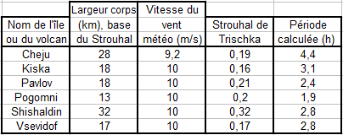

Le Nombre de Strouhal, encore appelé Fréquence Adimensionnée d’émission de tourbillons est défini comme valant :

S_{t} = $\frac{fD}{V}$

…définition où f est la fréquence d’émission des Tourbillons (en Hertz ou Périodes par seconde), D est la dimension caractéristique du corps (en général sa largeur mesurée transversalement à l’écoulement) et V la vitesse de l’écoulement (mesurée, comme d’habitude loin du corps).
À propos de la fréquence f, il faut noter qu’elle est définie ici de façon classique en science : cette fréquence est l’inverse de la période T, celle-ci étant toujours mesurée entre deux situations analogues.

Il apparaît assez facilement, après examen de sa définition, que le Nombre de Strouhal est un nombre sans dimension.

Nous raconterons plus loin l’histoire de sa découverte.

Mais revenons au tableau présenté à l’instant.

On peut y observer que les Strouhal restent assez proches de 0,2, ceci malgré la complexité des phénomènes en jeu et en particulier l’importance de la stabilité (ou non) de l’atmosphère qui est toujours un critère essentiel en météorologie .

Revenons à présent aux allées de Bénard-Karman visibles sur la photo précédemment montrée de l’île Selkirk : on peut estimer que la distance entre deux tourbillons dans ces allées est de l’ordre de 25 km assez loin de l’île. Comme nous avons estimé le vent à 10 m/s, soit 36 km/h, il faut 25 000 m / 10 m/s, soit 2500 s ou 0,69 h pour que le sillage parcourt ces 25 km . Notre période de relâchement des tourbillons paraît dans le bon ordre de grandeur des périodes du tableau ci-dessus, même si elle semble trop faible (celles du tableau sont proches de 3 heures).

Si l’on prend en considération, malgré tout, cette période de 2500 s, on trouve que la fréquence d’émission des tourbillons est 1/2500, soit f = 4 10⁻⁴ Hz.
Le Strouhal en ressort comme :

S_{t} = $\frac{fD}{V}=\frac{4{\text{10}}^{−4}∗\text{5000}}{\text{10}}$= 0,20

...ceci en prenant comme base du Strouhal le diamètre de l’île estimé à 5000 m.

Ce Strouhal est également dans l’ordre de grandeur des Strouhal du tableau précédent ; mieux encore, il est dans l’ordre de grandeur de la plupart des Strouhal des écoulements autour de corps de la vie de tous les jours (objets ou bâtiments) ; nous y reviendrons.

Une chose très troublante est que le dessin de ces allées de Bénard-Karman sur des îles ou des pics volcaniques soit le même que celui que l’on peu créer dans l’eau légèrement savonneuse d’une cocotte-minute avec le manche d’une cuillère en bois :

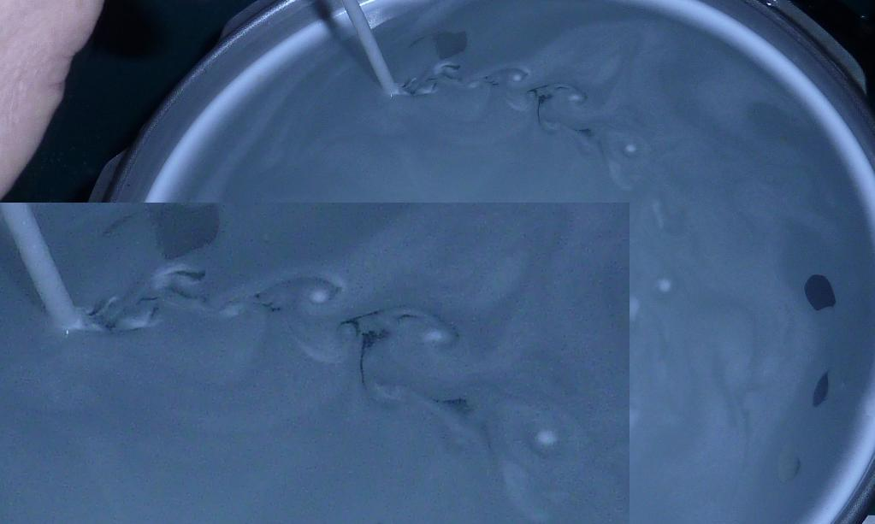

En utilisant le raccourci R_{e} = 1 million V L (V étant exprimé en m/s et L en mètres), raccourci valide pour l’eau, on peut estimer ici le Reynolds à 5000, soit un Reynolds situé au tout début de la plage de Newton beaucoup plus classique.

Mais revenons aux fils qui chantent :
Après l’invention du cinéma sonore, la complainte de ces fils télégraphique fut même utilisée par les auteurs de pistes sonores pour symboliser le vent et la tempête, ou encore, plus généralement, les régions isolées et désolées. Ce symbole est encore utilisé largement au cinéma (même en l’absence de fils télégraphiques ou téléphoniques).

L’apport fondateur de Vincent Strouhal :

Afin d’étudier le phénomène sonore des fils chantant et des harpes éoliennes, Vincent Strouhal, un physicien tchèque, construisit un dispositif mu à la main faisant tourner rapidement dans l’air une corde de section circulaire ; son appareil est donné pour ressembler au modèle motorisé qu’a construit ultérieurement Relf (1921) :
Fil (cylindre)
Vincent Strouhal constata que la fréquence d’émission d’onde sonore de ce cylindre (ou cette corde) ne dépendait pas de ses caractéristiques mécaniques (comme c’est le cas pour les cordes de guitare) mais était liée au quotient de la vitesse de la vitesse du vent par le diamètre du cylindre .

Il en tira donc la conclusion que la source du bruit était aérodynamique et généralisa même ce résultat en posant que le nombre f D/V était une constante (qu’il nomma C) et publia ces résultats en 1878.

Voici un extrait de ce texte où Strouhal parle de cette constante :

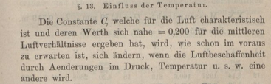
http://www.deutschestextarchiv.de/book/view/strouhal_tonerregung_1878?p=41

On peut traduire cet extrait ainsi :
« La constante C, qui est caractéristique de l'air et dont la valeur a été proche de 0,200 pour les conditions atmosphériques moyennes, changera, comme on peut s'y attendre, si la qualité de l'air est affectée par des changements de pression, température, etc. […] »

Nous verrons plus loin que cette valeur de 0,200 est assez proche de celle que l’on retient de nos jours (qui est 0,22), du moins à l’intérieur d’une certaine plage de Reynolds.
Au demeurant, les fabricants de harpes éoliennes considèrent que le vent excite les cordes de leurs harpes avec une fréquence valant f = V/(5D), ce qui donne bien f = 0,2V/D soit un Nombre de Strouhal f D/V =0,2 .

Précisons ici que Vincent Strouhal n’avait pas compris que la cause aérodynamique de l’émission de notes par les cylindres était consécutive à l’existence d’un ensemble de tourbillons alternés (ensemble qui allait prendre plus tard le nom d’allée de tourbillons de Bénard-Karman).
Au contraire, il attribua l’émission des bruits éoliens à la friction de l’air. A fortiori, il ne pouvait savoir que la vibration des cylindres est en phase avec les variations de leur Portance (c.-à-d. le force relevé dans une direction perpendiculaire à la direction du vent) et non pas en phase avec les variations de leur Traînée (c.-à-d. la force dans la direction du vent), ces variations se faisant avec une fréquence double de la fréquence des variations de Portance .

L’année suivant la publication de Strouhal, Lord Rayleigh publia un rapport sur des expériences similaires où il indiquait qu’une corde baignée dans un courant d’air était d’abord entraînée à vibrer en travers de ce courant d’air et non dans le sens du courant d’air.

Plus tard, le même Rayleigh eut l’intuition que le Nombre de Strouhal devait être dépendant du Reynolds de l’écoulement .

Encore plus tard, en 1926, Bénard nomma cette constante Nombre de Strouhal. Cependant cette suggestion ne fut acceptée en dehors de France que lorsque des auteurs anglophones l’adoptèrent (dont Roshko, en 1952) .

La définition du Nombre de Strouhal est :

S_{t} = $\frac{fD}{V}$

…où f est la fréquence d’émission des allées de tourbillons de Bénard-Karman, cette fréquence s’entendant au sens physique habituel, c.-à-d. la fréquence selon laquelle on retrouve une même situation (donc la fréquence d’émission des tourbillons d’une même rangée ou du même côté d’une allée).
D est une dimension caractéristique et V est la vitesse de l’écoulement loin du corps.

Strouhal lui-même (et bien que nous n’ayons pu trouver une version traduite de son texte) avait également pris comme fréquence cette fréquence d’émission des tourbillons d’une même rangée.

Sheldon Green écrit, dans Fluid Vortices https://books.google.fr/books?isbn=940110249X :
« L’expérience démontre que les oscillations en portance (c-à-d les forces perpendiculaire au flux d’air) se produisent à la fréquence d’émission des tourbillons mais que les oscillations en traînée se produisent à deux fois la fréquence d’émission des tourbillons, ce qui est la conséquence de l’échelonnement alterné des tourbillons dans leurs deux rangées. »

La formation alternée puis le détachement des tourbillons des deux côtés du cylindre (dans l’eau) est clairement décrite par Henri Bénard :
« Pour une vitesse suffisante, au-dessous de laquelle il n'y a pas de tourbillons (cette vitesse limite croît avec la viscosité et décroît quand l’épaisseur transversale des obstacles augmente), les tourbillons produits périodiquement se détachent alternativement à droite et à gauche du remous d'arrière qui suit le solide ; ils gagnent presque immédiatement leur emplacement définitif, de sorte qu’à l’arrière de l’obstacle se forme [dans l’eau] une double rangée alternée d'entonnoirs stationnaires , ceux de droite dextrogyres, ceux de gauche lévogyres, séparés par des intervalles égaux […]. »
À la page suivante, Bénard décrit plus précisément la forme des tourbillons :

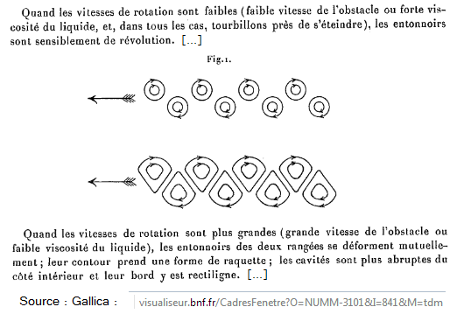

(image et texte tirés du Compte-rendu d’Henri Bénard à l’Académie des Sciences, 1908.)

Dans les pages qui suivent Bénard continue ses constatations en précisant que l’intervalle entre deux tourbillons d’une même rangée (distance que nous appellerions le pas, ou la longueur d’onde) restent équidistant quelle que soit la vitesse.

Note sur l’équidistance des centres de tourbillons de Bénard-Karman :

Dans son Compte-rendu à l’Académie des Sciences de 1908, Henri Bénard fait remarquer que les centres d’une même rangée de tourbillons reste espacés d’une valeur constante et ne dépendant pas de la vitesse du corps. Si l’on se souvient que dans les expérience de Bénard c’est le corps qui se déplace dans de l’eau préalablement immobile, on comprend mieux ses propos qui énoncent que les [tourbillons] gagnent presque immédiatement leur emplacement définitif. Ces propos signifient également qu’après avoir gagné leur emplacement, les tourbillons reste stationnaires à cet emplacement.
On peut expliquer (rétrospectivement) l’équidistance des centres de ces tourbillons fixes en constatant que cette longueur d’onde λ est nécessairement le produit de la vitesse V de déplacement du corps par la période T du phénomène tourbillonnaire, c.-à-d. que λ = VT. Comme T = 1/f, et que par ailleurs S_{t} = f D/V, on trouve que la longueur d’onde λ vaut :
λ = D/S_{t}.

Si le Strouhal est considéré comme constant, la longueur d’onde λ ne dépend donc pas de la vitesse (mais elle dépend linéairement de la largeur D du corps).

Dans les faits, nous le verrons plus bas, le Strouhal d’un écoulement dépend du Reynolds, et donc du produit VD (à fluide constant). Cependant, pour certains corps, le Strouhal de l’écoulement ne se montre pas trop variable, et en particulier le couteau selon le terme qu’utilisait Bénard (que nous appellerions plutôt palette de nos jours), ce couteau ou cette palette (en fuchsia ci-dessous) étant bien sûr déplacés normalement dans le fluide :

Dans la plage de Reynolds 88 à 1142 que nous avons limitée par les deux verticales jaunes ci-dessus, plage où Bénard réalisait ses expériences, le Strouhal ne varie que de quelque 18 %, ce qui peut expliquer l’erreur de Bénard.

Pour effectuer notre démonstration ci-dessus donnant λ = D/S_{t}, nous nous sommes placés dans les conditions d’expérience de Bénard (où le fluide était fixe). Mais on peut gagner à inverser mentalement le mouvement relatif en imaginant que c’est l’eau qui se déplace en un courant régulier et qui rencontre un obstacle fixe.

Henri Bénard poursuit son Compte-rendu à l’Académie des Sciences en écrivant que la longueur d’onde est lié essentiellement à la largeur transversale du corps (« approximativement comme sa racine carrée »), même si sa forme arrière est une poupe biseautée.

Vérification de ce constat d’évolution en racine carrée de la Longueur d’onde :

Nous avons démontré ci-dessus que la longueur d’onde s’accroît proportionnellement à la largeur transversale de l’obstacle (selon la loi λ = D/S_{t}). Si l’on admet pour le Strouhal la régression S_{t} = 0.2182*R_{e}^{–0,0636} (régression qui apparaît sous la forme d’une courbe en traits d’axe noirs sur le graphe précédent), on trouve qu’un corps de largeur 1 mm émet des tourbillons de longueur d’onde 2,74 mm alors qu’un couteau de largeur 4 mm émet des tourbillons de longueur d’onde 11,95 mm, soit 4,37 fois plus. Nous ne retrouvons donc pas, a postériori, l’évolution en racine carrée mesurée par Bénard.
Si par contre on considère, comme Bénard, que le Strouhal est constant, la loi λ = D/S_{t} implique que la longueur d’onde est proportionnelle à la dimension transversale D du couteau.

Quant à la remarque « même si sa forme arrière est une poupe biseautée », elle s’explique sans doute par le fait que sur le graphe précédent (d’après Blevins) la courbe bleu dense du Strouhal de la forme « couteau avec poupe biseautée » pourrait être très proche de la courbe fuchsia du couteau (sans proue ni poupe), même si la courbe bleu dense dont nous disposons s’interrompt à l’orée de la plage de Bénard (entre les deux verticales jaunes).

Quant à la largeur entre les deux rangées de tourbillons, Bénard émet des hypothèses qui seront longuement débattues par d’autres chercheurs.

Les images d’allées de tourbillons de Bénard-Karman montrent que la largeur entre les deux rangées de tourbillons s’accroît doucement à mesure que l’on s’éloigne du cylindre, du fait que le passage dudit cylindre dans le fluide a donné une impulsion latérale (c.-à-d. vers le haut ou vers le bas sur la photo ci-dessous) à chaque tourbillon :

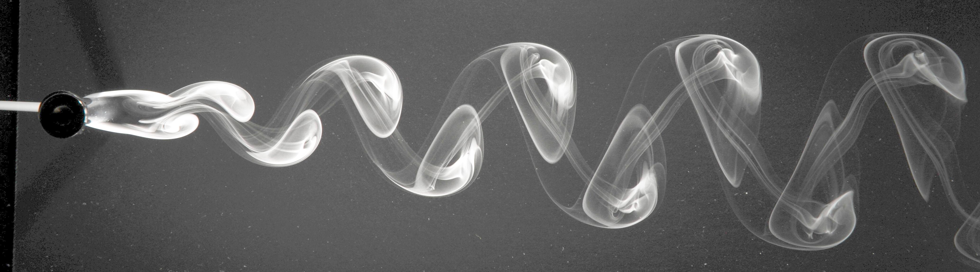
Allée de tourbillons de Bénard-Karman dans l’air, source Wikipédia

L’image de couleur bleue qui suit indique cependant que cette impulsion latérale finit par s’amortir complètement au bout d’un certain nombre de diamètres du corps.

Observons cependant cette allée de tourbillons ci-dessus naissant d’un cylindre (dont on voit l’extrémité en noir à gauche). Si nous exprimons la longueur d’onde des tourbillons (prise d’homologue à homologue) en diamètres D du cylindre, nous trouvons 4,38.
Or nous avons démontré à l’instant que la longueur d’onde λ vaut D/S_{t}. Il est facile d’en déduire que D/ λ = S_{t} .
Ce qui signifie que le Strouhal est l’inverse de la longueur d’onde des tourbillons exprimée en diamètre du corps.

Dans le cas présent le Strouhal de cet écoulement est donc 0,228, ce qui est tout à fait usuel à l’aval des cylindres…

Autre exercice : Nous avons extrait de la vidéo publiée par nos amis de l’association Aérodyne l’image suivante :

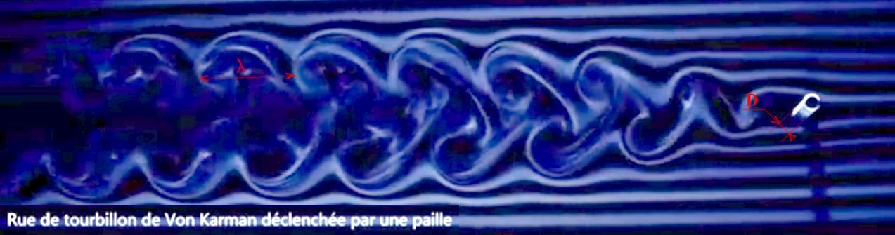
https://youtu.be/zucu13Ihzr0 Voir aussi l’animation que nous avons tirée de cette vidéo : https://commons.wikimedia.org/wiki/File:Allée_de_Bénard-Karman_derrière_un_cylindre.gif

Il est aisé de mesurer ici ou là la longueur d’onde λ de l’allée de tourbillons et de l’exprimer en diamètres D de la paille.
On trouve alors une longueur d’onde de 5,93 D et l’inverse de 5,93, le Strouhal, vaut donc 0,169.

Mieux encore, ainsi que nous l’évoquerons plus loin, les chercheurs (dont Roshko) ont établi la relation entre le Strouhal des écoulements sur les cylindres et leur Reynolds diamétral. On trouve alors que le Reynolds de l’écoulement sur la paille tourne autour de 107 (en adoptant la courbe bleue de Roshko).
Si l’on considère que la paille filmée est de diamètre 5 mm, on a accès, par l’utilisation du raccourci pratique R_{e} = 70 000 VD (valable dans l’air ), à la vitesse de cette soufflerie Marey d’Aérodyne : 0,30 m/s.
Matthieu Barreau, tête pensante de l’association Aérodyne, nous a indiqué que la vitesse de cette soufflerie est comprise en 0,4 et 0,8 m/s. Notre calcul nous place donc à la limite inférieure de cette plage ; dommage que les expérimentateurs n’aient pas noté la vitesse exacte du flux pendant la captation de vidéo.

Il n’en demeure pas moins que ledit Nombre de Strouhal ne se montre grossièrement constant et proche de 0,2 que dans la plage de Reynolds allant de 2*10² à 10⁵), plage ou le C_{x} du cylindre infini est lui-même grossièrement constant et proche de 1,2 (nous le verrons plus loin).

En dehors de cette plage, le Strouhal est trop variable.
De même le Strouhal varie en fonction de la rugosité du cylindre et de la turbulence de l’écoulement, mais nous n’insisterons pas sur ces complications dans le présent texte.

Note sur les bruits aérodynamiques des antennes de voitures :

Mettons à l’épreuve nos nouvelles connaissances : Imaginons un fil cylindrique (électrique ou télégraphique) de 4 mm de diamètre exposé en travers d’un vent de vitesse telle qu’il émette une note continue de 1000 Hz . Quelle va être cette vitesse du vent ?

Supposons que ces faits se produisent à un Reynolds diamétral contenu dans la plage 2*10² à 10⁵.Comme nous l’avons dit (et le reverrons plus bas), dans cette plage de Newton, le Nombre de Strouhal peut être considéré comme assez constant (en première approche) et valant 0,2. On peut donc écrire :

St = 0,2 = f D/V.

Le diamètre D et la fréquence f du son étant connue, on peut en déduire facilement que :

V = (1000*4 10⁻³)/0,2 = 20 m/s, soit72 km/h (soit la haut de la force 8 Beaufort pour les marins).

On entendra donc chanter le fil électrique en 1000 Hz à cette vitesse de vent de 72 km/h .
À une vitesse moitié (35 km/h, soit la force 5 Beaufort) la fréquence émise par le fil sera moitié (soit un octave plus bas, pour les musiciens).
À une vitesse encore moitié (17,5 km/h, soit la force 3 Beaufort), le son émis par le fil sera encore moitié (250 Hz), mais il est probable que l’énergie de ce son sera trop faible pour être entendu du sol (ce qui est une autre dimension du problème).

Après avoir effectué ce calcul, il convient de vérifier que notre hypothèse de départ (c.-à-d. que l’écoulement sur le fil cylindrique admet un Reynolds dans la plage 2*10² à 10⁵). Si l’on utilise la simplification R_{e} = 70 000 VD (V et D en m/s et m), on trouve R_{e} ≈ 5600 pour la vitesse de vent 20 m/s suscitant un son de 1000 Hz et, bien sûr 2800 et 1400 pour les vitesses moitié et quart : ces Reynolds appartiennent bien à la plage 2*10² à 10⁵ posée comme hypothèse de départ pour notre calcul.

Finissons cette application pratique en faisant remarquer que ce diamètre de fil 4 mm est aussi à peu près celui des anciennes antennes d’autoradio qui fleurissaient jadis sur les automobiles : ces antennes devaient donc émettre une son de 1000 Hz lorsque le véhicule atteignait 20 m/s et soit 72 km/h et de1806 Hz à 130 km/h.
Ce qui explique que de nos jours ces antennes soient dotées d’un turbulateur enroulé hélicoïdalement autour du cylindre principal qui les forme :

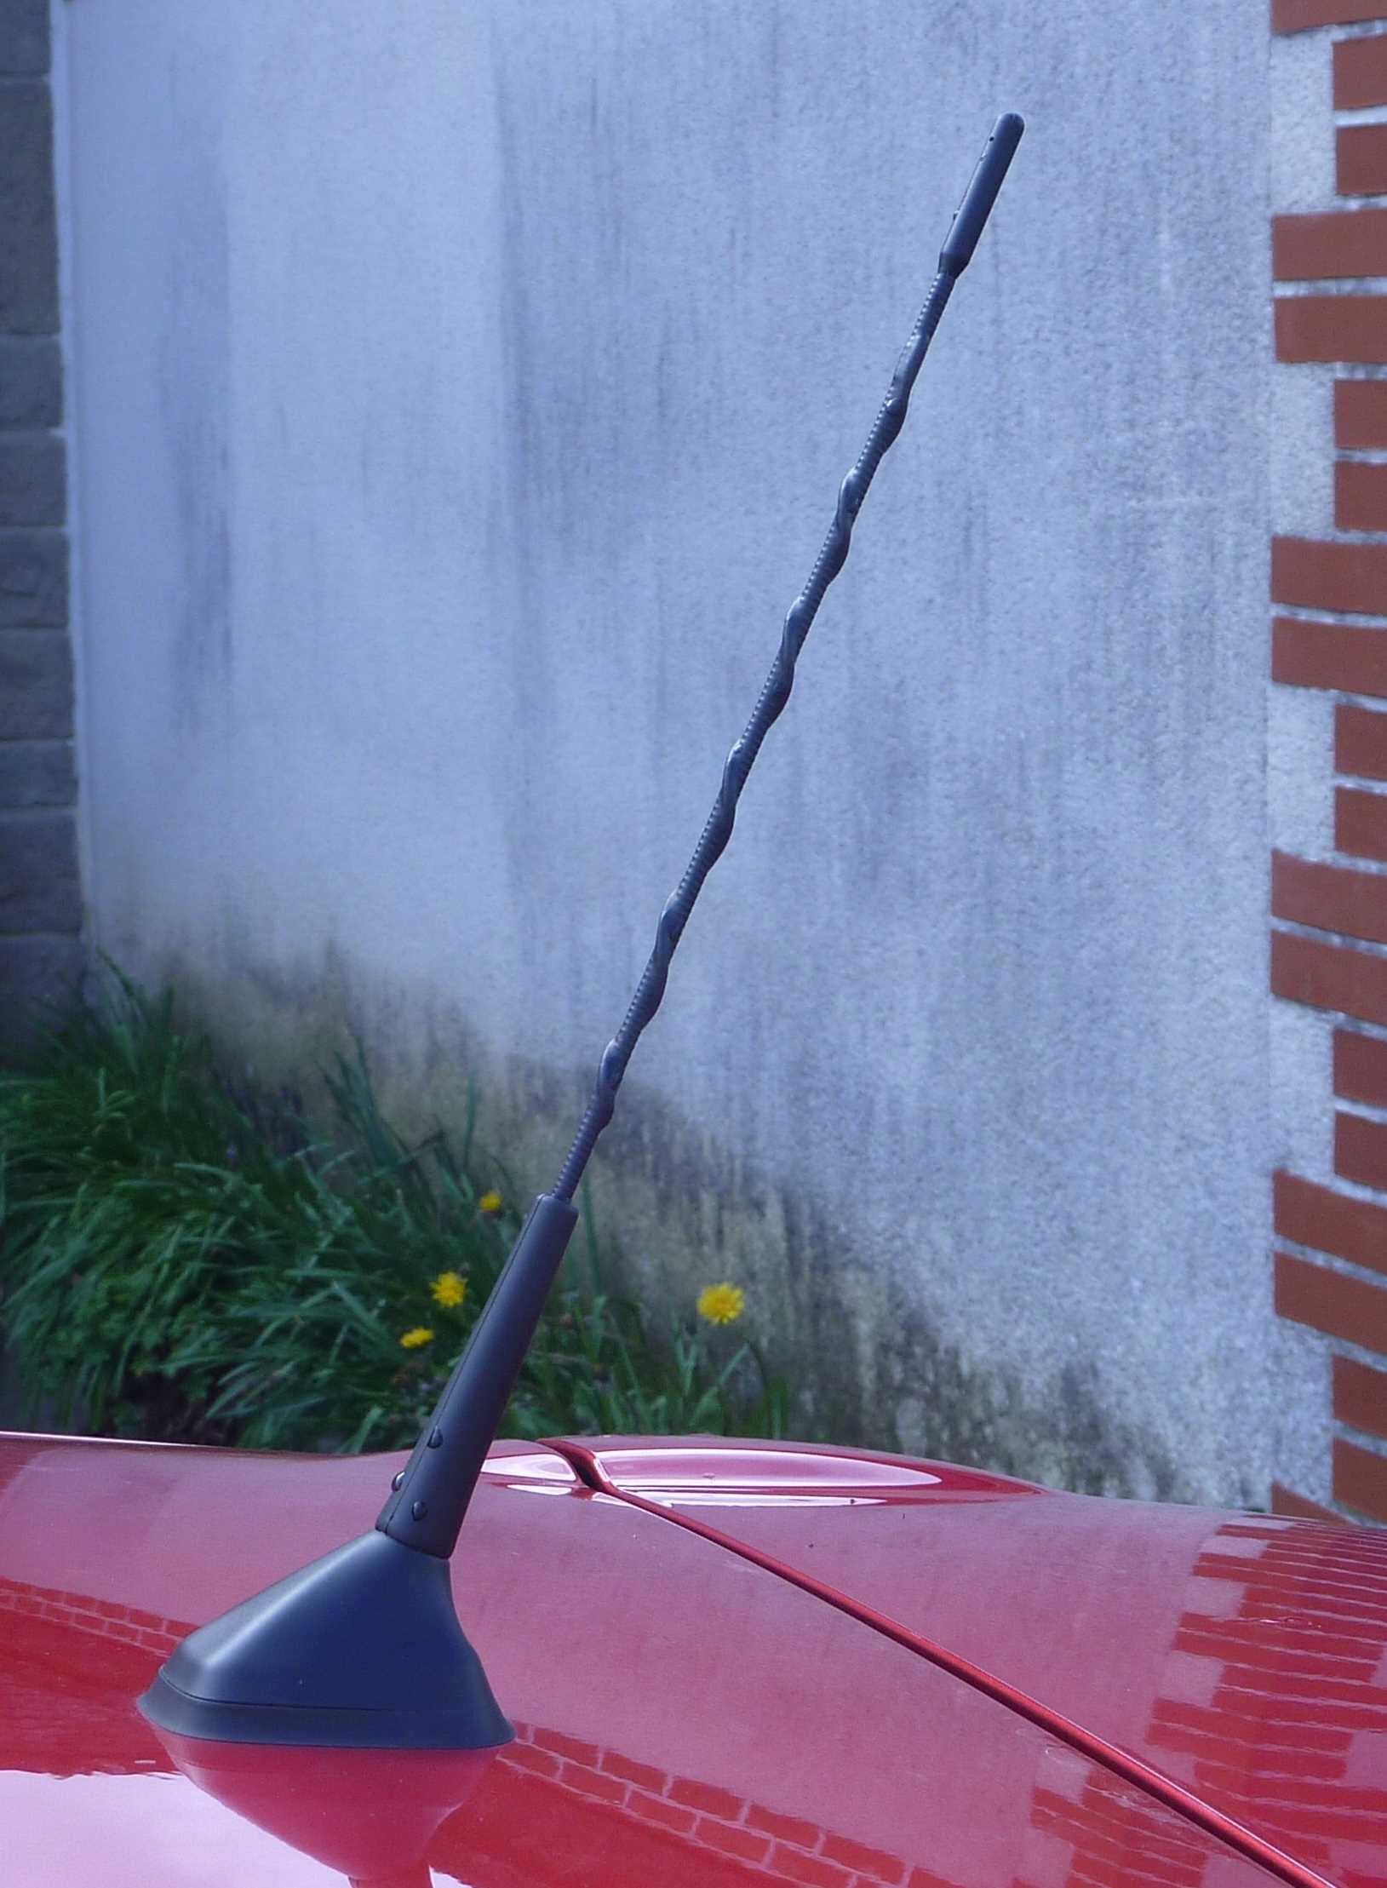

Le rôle de ce turbulateur est de brouiller (on pourrait employer le néologisme défédérer) l’écoulement autour de l’antenne de telle sorte que les tourbillons de Bénard-Karman ne soient plus émis en bloc sur toute la longueur de l’antenne mais qu’au contraire ces tourbillons soient scindés en tourbillons beaucoup plus court (en envergure) se déclenchant localement chacun à un moment différent. On retrouve le même turbulateur hélicoïdal sur cette cheminée :

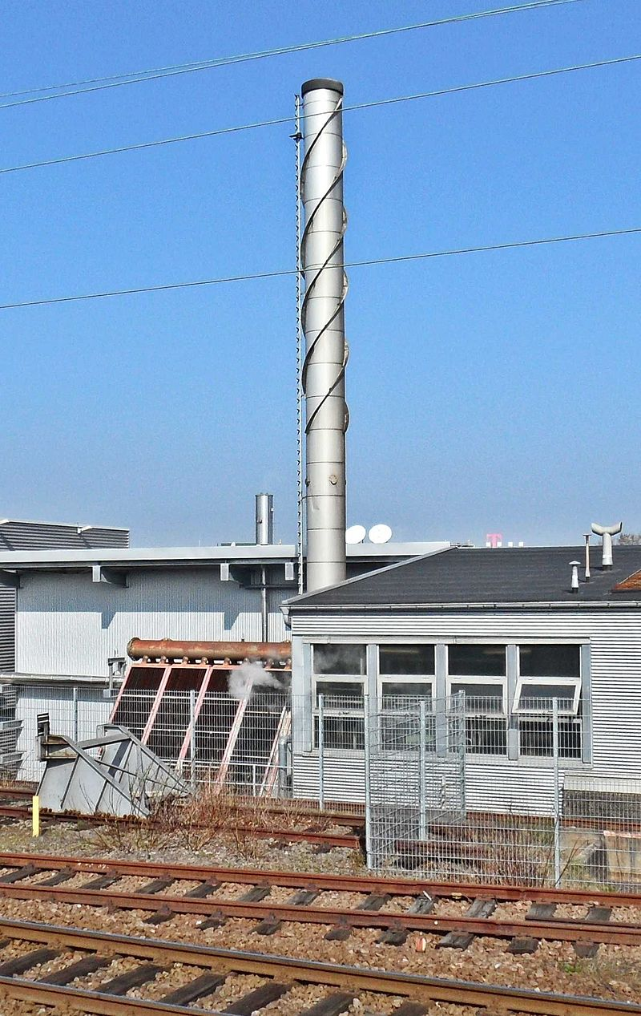
Source : Wikipédia : https://commons.wikimedia.org/wiki/File:SchornsteinwendelSKL.jpg

Ce n’est pas à cause du bruit que de tels turbulateurs sont installés sur les cheminées mais parce que certaines cheminées se sont effondrées sous la sollicitation cyclique des tourbillons de Bénard-Karman : cela risque d’arriver lorsque la fréquence de vibration propre de la cheminée entre en résonance avec la fréquence de libération des tourbillons

Autre chose : est-il possible d’entendre le son créé par la libération des tourbillons de Bénard-Karman d’un écoulement à la vitesse d’un homme au pas ?

Nous-même, dont l’ouïe n’est pas tombée de la dernière pluie de météores, croyons les avoir entendu : nous portons en effet un cordon pour sécuriser notre paire de lunettes. Il arrive que ce cordon (attaché, comme l’on sait aux branches de ces lunettes) en pende en passant juste devant l’un de nos conduits auditifs.
Et il est souvent arrivé qu’alors, en nous déplaçant calmement dans notre domicile, nous entendions chanter notre cordon. Du moins le croyons-nous. L’audition d’un tel bruit est-elle possible ?

Admettons que le Strouhal du cylindre que constitue notre cordon de lunette comme valant 0,2.
Ce cordon est une drisse de 2 mm de diamètre et nous nous déplaçons calmement à 3 km/h, soit 0,83 m/s. Cependant, l’accélération de l’air autour de notre modeste tête fait que la vitesse qui attaque notre cordon est peut-être 1 m/s.
Comme on a St = 0,2 = f D/V , la fréquence f est 0,2V/D, soit 0,2*1/0,002.
Cette fréquence vaut donc 100 Hz, ce qui est une fréquence parfaitement audible.

En fait, le Reynolds de l’écoulement étant de 140, c’est plutôt un Strouhal de 0,18 que nous aurions dû prendre. Cela donne une fréquence de 90 Hz.

Suite à ce calcul, nous nous sommes fait le reproche de n’avoir pas mieux circonstancié les moments où nous entendions cette complainte en provenance (nous le pensons) de notre cordon de lunettes : Nos cheveux étaient-ils mouillés ? Sortions-nous du coiffeur ? Quelle était la position exacte du cordon par rapport à nos oreilles ? Autant de questions en suspens.

Ces diverses interrogations laisse cependant songer qu’il serait possible de construire un dispositif miniature mesurant ainsi la vitesse locale d’un écoulement autour d’un corps sur le modèle d’un débitmètre à effet vortex (appareil proposé initialement par Roshko en 1953 et dont nous parlerons ci-dessous) et non sur le modèle d’un fil chaud…

Revenons à présent à la valeur du Nombre de Strouhal. Voici ses variations en fonction du Reynolds :

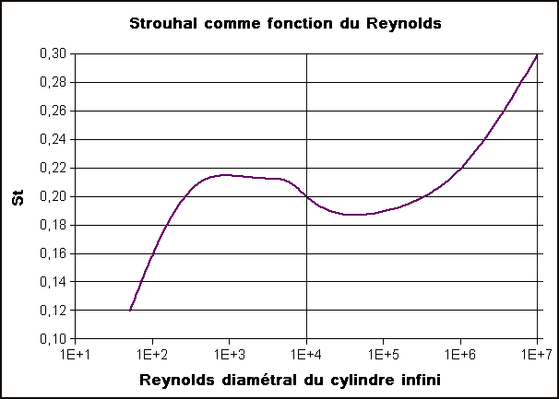
https://en.wikipedia.org/wiki/Strouhal_number

On note sur ce graphe que, si les ordonnées décrivent bien un z, elles demeurent cependant dans une plage relativement restreinte (de 0,12 à 0,30) dans la plage considérée.

Pour certaines applications, l’équation empirique de Rayleigh :

f = $0,\text{198}\frac{V}{D}\left(1−\frac{\text{19},7}{{\text{Re}}_{D}}\right)$

…est souvent donnée comme valide dans la plage de Reynolds diamétraux 250 à 10⁵.
On voit dans ce libellé que dès que le Reynolds dépasse 2000, sa position dans l’équation ne l’autorise plus qu’à en faire varier le résultat qu’en pourcentage inférieur à 1 %.
Cette équation empirique équivaut, bien sûr, à prendre pour le Strouhal la valeur :

St = $0,\text{198}\left(1−\frac{\text{19},7}{{\text{Re}}_{D}}\right)$

Cette valeur empirique du Strouhal est représentée en jaune ci-dessous avec des valeurs compilées par John Lienhard et deux plages proposées par Roshko :

Anatol Roshko proposa, quant à lui, en 1953 l’idée de réaliser, pour certaines plages de Reynolds, un vélocimètre (ou débitmètre) qui utiliserait la fréquence des vibrations d’un cylindre (d’élancement suffisamment grand) immergé dans un courant. Le calcul de la vitesse de ce courant serait fait d’après l’équation :

S_{t} = $0,\text{212}\left[1−\frac{C}{R_{\text{eD}}}\right]$

…la constante C prenant, d’après les mesures de Roshko, la valeur 21,2 dans la plage de Reynolds 50 à 150 et 12,7 dans la plage 300 à 2000.

Les deux tronçons bleu dense représentent dans le graphe ci-dessus cette équation de Roshko . Nous ne saurions nous faire l’arbitre des différences que l’on peut constater entre le segment bleu dense de Roshko au bas Reynolds (surtout en dessous du Reynolds 100), mais il est de fait que la courbe rouge de Lienhard se montre, pour ces Reynolds inférieurs à 100, trop faible par rapport à la propre collecte de données de cet auteur : c’est ce que l’on peut voir (sous la forme 0,22/S_{t} ) dans ce graphe que nous commenterons plus bas.
On peut donc admettre que le travail de Roshko (qui fait référence) est plus crédible. Nous l’avons dessiné en jaune dans le même graphe (avec ses deux tronçons).
C’est donc l’équation de Roshko :

S_{t} = $0,\text{212}\left[1−\frac{\text{21},2}{R_{\text{eD}}}\right]$

…qui donne le bon Strouhal dans la plage de Reynolds 50 à 150.

Si le Strouhal de l’écoulement sur le cylindre n’est pas constant en fonction du Reynolds, ce n’est pas le cas non plus du C_{x} de ce même cylindre. Or il apparaît vite à l’observation des deux courbes (Strouhal et C_{x}) que leurs variations se font aux même Reynolds mais de façon inverse.
De nombreux auteurs ont ainsi relevé la similitude de la courbe de l’inverse du Strouhal avec celle du C_{x} du cylindre, comme ci-dessous Roshko :

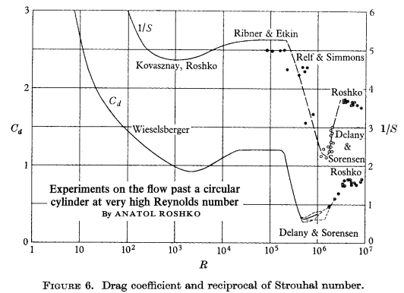

(attention au fait que le Strouhal (ici nommé S) est à lire sur l’axe vertical de droite).

Partant de ce fait, John Lienhard a eu l’idée de dessiner sur le même graphe le C_{x} du cylindre infini (selon son Reynolds diamétral) et le rapport :

$$\frac{0,\text{22}}{\text{St}}$$

…au même Reynolds. Cela dessine ceci :

La similitude des formes des deux courbes rouge et bleue est effectivement assez probante. Tout se passe donc comme s’il y avait un lien entre la fréquence adimensionnalisée du déversement des tourbillons (le Strouhal) et la Traînée adimensionnalisée du cylindre : quand la fréquence décroît (c.-à-d. que les tourbillons sont conservé plus longtemps par le cylindre le long de son aval), le C_{x} est plus fort (il s’agit bien-sûr toujours de la moyenne temporelle du C_{x}).

Cependant, il faut convenir que dans la zone critique du Reynolds (dans la zone de sa crise de Traînée, à savoir entre les Reynolds 10⁵ et 3 10⁵, nous y revenons à l’instant) la courbe rouge n’est pas aussi fine que sur ce dernier graphe : il existe en effet une forte dispersion des Strouhal mesurés, ceci parce que le Strouhal représente la fréquence d’émission des tourbillons de Karman et que cette fréquence est quand-même affectée par la rugosité du cylindre ainsi que par la turbulence de l’écoulement. En témoigne le graphe suivant (toujours tiré de Lienhard) :

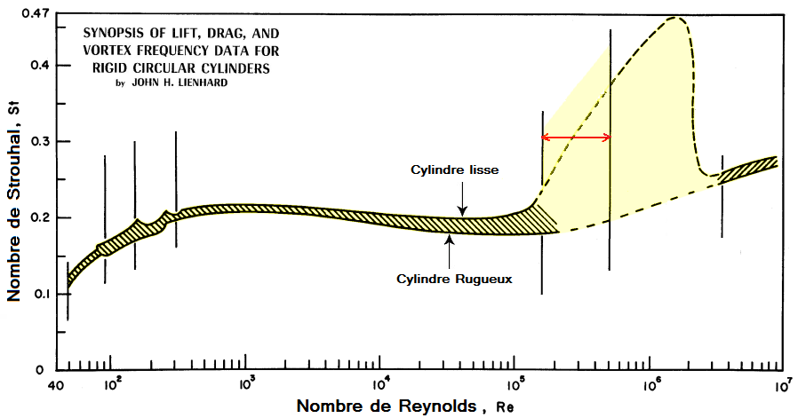

Les zones hachurées par Lienhard enserrent les différentes marques trouvées par cet auteur dans la littérature. La zone jaune non hachurée mais colorisée en jaune est une zone de dispersion maximale des Strouhal relevés, donc d’incertitude maximale (la plage de Reynolds indiqué par la flèche rouge est la plage critique du Reynolds du cylindre). Les tiretés supérieurs de cette zone ont été ajoutés par nous sur le modèle d’un graphe très proche, publié dans Thermopédia et attribué à Blevins (1990).

On mesure mieux la dispersion des relevés du Strouhal dans les plages critique et supercritique grâce au graphe de Lienhard ci-dessous, ces deux dernières plages étant d’ailleurs nettement moins documentées :

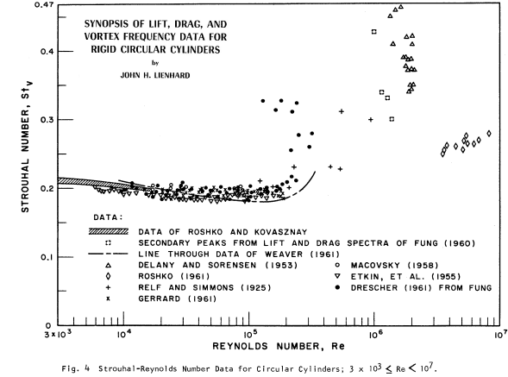

Évocation rapide des différents régimes du cylindre :

Sur l’avant dernier graphe de Lienhard, les segments verticaux représentent les séparations entre les différents régimes d’écoulement sur le cylindre. Nous avons retiré les noms de ces régimes pour simplifier ce graphe. On retrouvera ces noms sur le texte original de Lienhard, mais nous pouvons quand-même rappeler que la zone indiquée par la flèche rouge représente la plage critique du cylindre, celle ou la Couche Limite sur ce cylindre réalise sa transition depuis l’état laminaire jusqu’à l’état turbulent, ce qui entraîne la brusque chute du C_{x} (voir à propos de cette transition de la Couche Limite notre texte LE C_{X} DE LA SPHÈRE).
On se souvient que cette brusque chute du C_{x} du cylindre a été nommée par les premiers aérodynamiciens la crise de Traînée du cylindre (comme la brusque chute du C_{x} de la sphère avait été nommée la crise de Traînée de la sphère. Et s’il y a bien, à un certain Reynolds, une crise Traînée du cylindre, on peut dire qu’il y a aussi une crise du Strouhal du cylindre ! La différence entre la crise du C_{x} et la crise du Strouhal est que cette dernière est une brusque montée du Strouhal…

Nous avons capté les valeurs hautes et basse des Strouhal de l’avant dernier graphe, ainsi que celles du graphe de Thermopédia, et les avons reportées sur le graphe de Lienhard (sous la forme déjà présentée 0,22/St) :

Le relevé des limites des zones hachurées par Lienhard ou cernées de tiretés est en noir.
Le relevé des zones homologues dans la courbe de Thermopédia (d’après Blevins) est colorisé en fuchsia.
On remarque de petites différences (sans importance)
On note aussi que courbe rouge de Lienhard (montrée dans un précédent graphe) est parfois en dehors des propres zones hachurées du même Lienhard (spécialement pour les plus faibles Reynolds, ce qui apparaît déjà dans le texte de Lienhard lui-même).
C’est aussi sans importance à notre niveau de réflexion.

Nonobstant la dispersion existant dans les relevés du Strouhal et dans les relevés du C_{x}, une chose dont il faut se convaincre est que le Strouhal est révélateur du régime du cylindre. C'est-à-dire que lorsque, le Reynolds augmentant, le Strouhal fait sa crise (une brusque augmentation), cela signifie que l’écoulement est en train de changer et que le C_{x} a également commencé sa crise…

Nous venons de voir l’évolution du Strouhal d’un cylindre circulaire avec le Reynolds. Dans son ouvrage Drag, Hoerner observe l’existence d’une autre relation empirique entre le C_{x} frontal des corps 2D et leur Strouhal (p. 42 de la VF et 3-6 de la VA).
Cette relation est :

$$S_{t}=\frac{0,\text{21}}{C_{x}^{0,\text{75}}}$$

…et elle vaut même pour les corps non strictement 2D mais d’une "envergure limitée" comme des plaques rectangulaires et des profils présentés à l’incidence 90° .

Hoerner donne cette relation comme valide pour les Reynolds supérieurs à 1000, mais annonce que les fréquences des tourbillons sont plus basse [que celle calculées avec par cette relation] pour les Reynolds inférieurs à 1000 du fait de l’action plus forte de la viscosité à ces bas Reynolds.

Voilà cette courbe empirique, à côté de divers jeux de marques :

Les profils à 90° rentrent dans ce tableau au titre de corps en écoulement « essentiellement 2D » .

Sur ce graphe on note également des marques consacrées au Supercritique.
Nous ne savons ce qu’Hoerner a voulu évoquer avec de telles marques, mais il est de fait qu’on peu se demander si les tourbillons périodiques de Bénard-Karman existent encore en supercritique. C’est l’objet du chapitre qui suit :

Quelques considérations sur l’émission par un cylindre de tourbillons périodiques en supercritique et hypercritique :

Dryden et Hill écrivaient déjà en 1930 : « Au Reynolds critique, la fréquence [des tourbillons périodiques de Bénard-Karman] s'accroît avec le Reynolds et, finalement, l'écoulement [d'aval] perd son caractère périodique ; cet écoulement continue de varier avec le temps, mais d'une façon erratique. »
Dryden et Hill considèrent donc qu’en supercritique il n’existe plus de tourbillons périodiques sensibles. Bien sûr, cela ne signifie pas qu’il n’existe pas, en régime supercritique, de ventilation de l’aval du cylindre mais si l’on songe que l’importante dépression de culot est le moteur de la formation des tourbillons périodiques (l’écoulement décollé étant attiré dans la dépression de culot, ce qui initie la formation d’un tourbillon), on peut se dire que s’il n’y a plus de tourbillons alternés cela peut venir du fait qu’il n’y a pas assez de dépression de culot.
Et la faiblesse de la dépression de culot (par rapport au C_{p} de contournement des extrémités ) interdit l’établissement d’une ventilation.

Implicitement, Roshko (qui est expert dans le phénomène des allées de tourbillons de Bénard-Karman, rappelons-le) prend d’ailleurs acte dans un de ses graphes de la valeur du C_{x} hypercritique mesuré sur une vraie cheminée de briques par Dryden et Hill (entre les Reynolds 3 et 5 10⁶) : c’est la croix verte au Reynolds 4 10⁶ sur le graphe ci-dessous, parmi les marques obtenues par Roshko dans soufflerie pressurisée CWT :

Or ce C_{x} est mesuré par ces auteurs à une très courte distance du sommet de la cheminée (à 3,6 diamètres de l’extrémité supérieure, comme l’indique la flèche) :

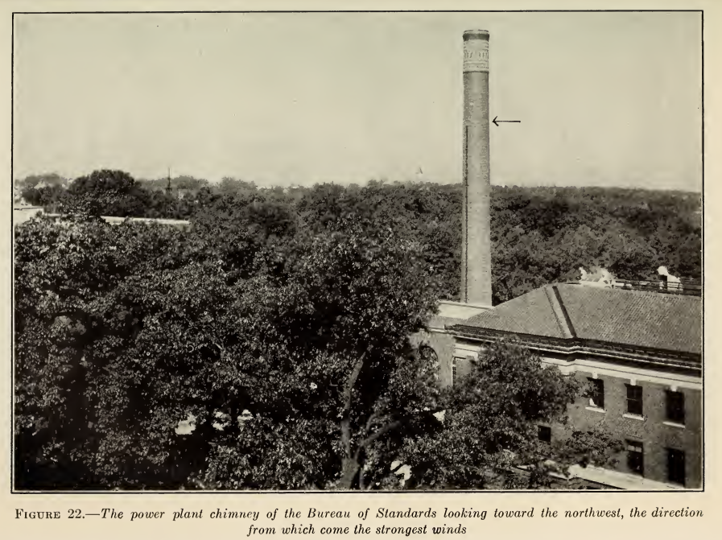

Cette distance très courte donnerait forcément lieu à ventilation (s’il en existait en supercritique) et cette ventilation fausserait la mesure du C_{x} (ou destinerait cette mesure de C_{x} à l’illustration du C_{x} de cylindre non infini). Ce qui laisse à penser que Roshko considérait qu’il n’existe pas ou peu de ventilation en supercritique !
À la page 73 de son ouvrage Drag, Hoerner lui-même cite quelques mesures (entre parois) de C_{x} de cheminées de briques en supercritique. Par rapport au C_{x} 0,3 à 0,4 du cylindre lisse (ces valeurs étant typiquement supercritiques), le tronçon de cheminée présente un C_{x} de 0,4 à 0,5 avec des joints de mortier assez lisses (nous comprenons des joints presque affleurant) et 0,5 à 0,6 avec des joints ordinaires. Il reste donc possible que le C_{x} mesuré à ~ 0,67 par Dryden et coll. sur leur vraie cheminée ait été à la fois diminué par la ventilation et augmenté par la rugosité naissant des joints de mortier.

L’inexistence de tourbillons alternés cohérents dans la plage critique de Reynolds est également admise par d’autres auteurs, qui signalent cependant que l’émission de tourbillons périodiques alternés reprend à partir de 3 10⁶ :
Les auteurs de l’ouvrage “Aerodynamics for engineering students” écrivent en effet : « Dans [la plage de Reynolds] 3 10⁵< Re <3 10⁶ la régularité de l’émission de tourbillons est grandement diminuée. Aux bornes [supérieure et inférieure de cette plage], de nets changements dans l’écoulement se produisent […] et ces changements de régime sont tels que la périodicité de l’émission de tourbillons se trouve restaurée. »
Ces propos accréditent l’idée que la plage critique n’est pas l’objet de tourbillons alternés sensibles et que la plage hypercritique l’est à nouveau. Roshko a d’ailleurs constaté le retour de ces tourbillons alternés (marques dans le rectangle rouge ci-dessous) :

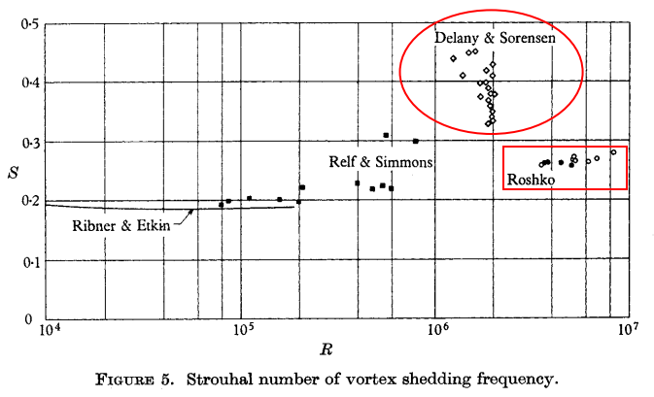

Le même Roshko se demande alors pourquoi il n’a rien mesuré ans la plage 10⁶ à 2 10⁶ alors que Delany et Sorensen y ont porté de nombreuses marques (ellipse rouge ci-dessus).
Roshko note cependant que Delany et Sorensen avaient effectué leurs mesures plus près du cylindre (à 1 ou 2 diamètres) alors que lui n’a pu effectuer ses propres mesures qu’à 7,3 diamètres dans le sillage du cylindre.
En tout état de cause, les marques présentes dans notre ellipse rouge ci-dessus attestent d’une grande quantité de fréquences (ou plus exactement de Strouhal) : on peut en tirer la conclusion que la fréquence d’émission des tourbillons alternés n’est pas bien définie (ou variable), en d’autres termes que l’émission de tourbillons n’est pas cohérente (c-à-d que le fréquences de ces tourbillons ne sont pas les harmoniques les unes des autres) et donc que lesdits tourbillons non cohérents pourraient se dissiper les uns dans les autres avant le point de mesure (à 7,3 diamètres) de Roshko.
On peut lire comme cela les propos suivant de l’ouvrage “Aerodynamics for engineering students” : « Le changement final dans l’écoulement intervient au Reynolds 3 10⁶ quand les bulles de séparation laminaire [jusque là suivies de réattachement turbulent] disparaissent. Cette disparition des bulles de séparation laminaire a un effet stabilisant sur l’émission de tourbillons périodiques qui redeviennent discernables. »

Le texte de Horvath et coll. indique : « Lorsque le nombre de Reynolds est augmenté à environ R_{e} = 3 10⁶, les signatures caractéristiques de large bande de fréquences disparaissent. Le régime [hypercritique], R_{e} > 3,5 10⁶, marque le retour de l’émission de tourbillons alternés selon une bande de fréquence étroite. Ce fait n’est contesté par aucune preuve expérimentale. Jones, Roshko et Schewe rapportent tous la réapparition d'un fort pic spectral à bande étroite. À environ R_{e} = 6 10⁶, Jones et Roshko rapportent un nombre Strouhal de S_{t} = 0,27. Le coefficient de traînée dans ce régime est constant avec une valeur d'environ 0,5 ou 0,6. »
Les mêmes auteurs ajoutent : « On ne peut que spéculer sur la physique des écoulements au-delà de R_{e} = 7,5 10⁶ car peu ou pas de données expérimentales ([d’ailleurs] qualitatives) existent. »

S’agissant du comportement du cylindre infini au Reynolds supérieurs à 3 10⁶, ces mêmes auteurs ajoutent que pour un certain nombre de chercheurs, le C_{x} tend à être identique à la valeur absolue du coefficient de pression de culot C_{pq} [à savoir autour de 0,5 ou 0,6 comme précisé auparavant par les auteurs] ce qui laisse entendre que ce C_{x} serait principalement dû à la dépression de culot.

Pour résumer cette réflexion difficile, voici, d’après Lienhard, le grand tableau montrant les six régimes du cylindre circulaire infini lisse selon son Reynolds :

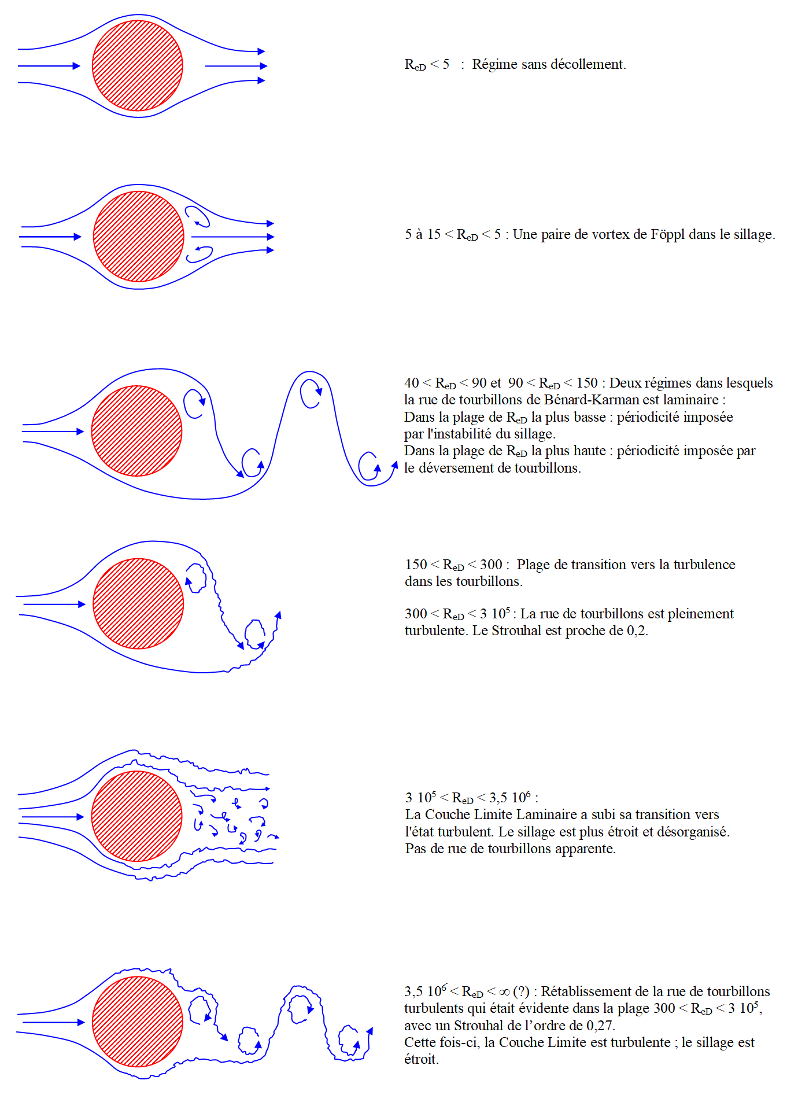

Nous avons versé ce schéma dans les Commons de Wikipédia, au lien :
https://commons.wikimedia.org/wiki/File:6_régimes_du_cylindre_infini,_d’après_Lienhard.png

Pour bien lire ces schémas, il faut comprendre que la transition des lignes de courants de l’état laminaire à l’état turbulent est indiquée par la modification de leur tracé : si les lignes de courant laminaires sont des courbes lisses, les lignes de courant turbulentes comportent des petites oscillations de part et d’autre de leur direction générale.

Le Strouhal des cylindres infinis de diverses sections :
Prisme infini de section rectangulaire :

S’agissant du Strouhal des prismes infini de section rectangulaire, voici le panorama dressé par différents auteurs (Nakaguchi, Knisely, Parker & Welch) sans doute au-dessus d’un Reynolds (basé sur l’épaisseur h vue par l’écoulement) de 10⁴ :

Ce panorama est assez unanime pour ce qui est de décrire la fameuse discontinuité qui se produit entre les élancements L/h = 2 et 3 et celle qui se produit entre les élancements 8 et 10. Il est d’ailleurs repris par la plupart des auteurs (malheureusement sans autres précisions sur le Reynolds qui a présidé à son établissement).

À propos des discontinuités qui apparaissent dans ledit panorama, Deniz et Staubli écrivent :

« [Ce graphe] montre les sauts remarquables et les double fréquences de lâcher de tourbillons qui se produisent entre les élancements 2 et 3 et 4 et 7. Ces plages d'élancements marquent les deux frontières entre les trois régimes d'écoulement. »
« Les sauts en Strouhal qui se produisent aux franchissements de ces frontières sont causés par les transitions de la formation des tourbillons depuis le Bord d'Attaque jusqu'au Bord de Fuite. »
« Pour les très grands élancements, le Strouhal (basé sur l'épaisseur du profil rectangulaire) décroît du fait de l'épaississement de la Couche Limite sur les faces supérieure et inférieur du profil, ce qui épaissit le sillage... »

La courbe verte tiretée du même panorama représente le Strouhal des profils rectangulaires à Bord d’Attaque arrondi d’après Parker & Welch (on remarque l’arrondi de ce Bord d’Attaque en rouge dans le schéma adjoint au graphe) ; cependant nous n’avons pas trouvé la définition précise de ce Bord d’Attaque : reste-t-il hémicylindrique pour les plus faibles élancements ?

Nous regrettions à l’instant que les Reynolds auxquels les mesures du panorama ci-dessus ont été faites soient rarement précisés. On est cependant en droit de penser que ces Reynolds sont supérieurs à 10³ et que dans cette plage de Reynolds le Strouhal soit assez peu dépendant du Reynolds (sauf pour les élancements supérieurs à 10 où le Strouhal est donné comme de plus en plus dépendant du Reynolds, comme l’indique la mention fuchsia ci-dessus).
Au demeurant, nous avons porté sur le graphe ci-dessus quatre marques circulaires bleu clair qui donnent le Strouhal des prismes d’élancement 1, 2, 3 et 4 déterminés par Okajima au Reynolds de 10000 (qui est, en gros, le plus haut Reynolds de ses mesures) (nous revenons à l’instant sur les mesures d’Okajima).
La position de ces quatre cercles bleu clair est assez conforme aux courbes du graphe, ce qui incite à penser que ce même graphe vaut bien pour les Reynolds de l’ordre de 10000 (et peut-être supérieurs).

Il s’avère par contre que, pour ses valeurs inférieures à 10000, le Reynolds pèse beaucoup dans l’établissement des tourbillons autour des prismes d’élancement modéré ; voici une simplification opérée par nous des relevés d’Okajima sur des prismes infinis d’élancement de section 1, 2, 3 et 4 exposés à bas Reynolds (avec une prolongation vers les plus hauts Reynolds due à Brun & Goossens) :

Les Reynolds, pris comme abscisses, sont basés sur l’épaisseur h des prismes.

Comme on le voit, le Strouhal du prisme d’élancement 2 (en orange) est très sensible à la variation du Reynolds. Cela s’explique par le fait que les poches de recirculation qui se forment sur ses faces inférieures et supérieures sont justement d’une longueur proche de 2 fois l’épaisseur. Pour les valeurs plus fortes du Reynolds, ces poches s’allongent et ne peuvent se réattacher, même épisodiquement, sur les faces supérieure et inférieure ce qui entraîne un élargissement du sillage (en épaisseur) et une chute du Strouhal.
Okajima relaye d’ailleurs le constat de Roshko que le Strouhal est d’autant plus faible que le sillage est épais.

Le prisme d’élancement 3 (courbe bleu dense) révèle un comportement tout autre : Au-dessus du Reynolds 800 ou 900, son aval est siège d’un mode de vibration principal au Strouhal 0,17, mode qui est remplacée épisodiquement par un mode de deux vibrations au Strouhal 0,12 et 0,6.
Avec l’accroissement du Reynolds, la vibration au plus haut Strouhal disparait, laissant la place aux deux basses fréquences puis, au-dessus du Reynolds 5000, c’est la fréquence haute (au Strouhal 0,16 ou 0,17) qui prend le relai avec effacement des basses fréquences…

Le comportement de ce prisme d’élancement 3 (et des prismes rectangulaires infinis en général) est donc très complexe et nous ne saurions mieux faire que de renvoyer nos lecteurs à la lecture du texte d’Okajima, ceci même si le prisme d’élancement 4 (courbe rouge) retrouve un comportement pacifié et assez simple : sur ce prisme élancé, l’écoulement se réattache, quel que soit le Reynolds, sur les faces supérieure et inférieure, les tourbillons du sillage naissant de la seule face arrière (ou culot).

Ce dernier graphe d’Okajima montre que les courbes pour les élancements 1 (section carrée), 2 et 3 semblent naître du même point au Reynolds 70 (entouré par la patate jaune), point que d’ailleurs semble viser également la courbe rouge dévouée à l’élancement 4.
Ce serait une bonne nouvelle si ce Reynolds de 70 n’était pas, dans la pratique des objets usuels, très peu usité (puisqu’il correspond à un flux d’air de vitesse de 0,1 m/s sur un prisme d’épaisseur 1 cm, cette faible vitesse étant gage d’une très faible énergie d’excitation, donc d’énergie).

Ce sont plutôt les forts Reynolds de ce dernier graphe (au-dessus de 6 ou 7000) que seront visités par les objets de notre environnement ; au Reynolds de 7000, un corps d’épaisseur 0,1 m a une vitesse dans l’air de 1 m/s (soit 3,6 Km/h, la vitesse d’un homme au pas), mais un corps de 0,01 m d’épaisseur a une vitesse de 36 km/h, ce qui correspond à une bonne brise (au haut de la force 5 Beaufort).

Mais revenons au Strouhal des prismes rectangulaires pour citer la vue générale de Païdoussis, Price et de Langre .
Ces auteurs proposent le schéma simplificateur suivant qui montre les différents Strouhal à attendre dans le sillage immédiat des cylindres de section non-circulaire, ceci selon l’élancement de leur section :

Sur ce dernier schéma, nous avons francisé comme suit les différents acronymes anglo-saxons qui définissent le type d’écoulement autour de tels cylindres de section non-circulaire :

→ Émission de Tourbillons par le Bord d’Attaque (ETBA), à la place de Leading-edge vortex shedding (LEVS).

→ Tourbillons (de Bord d’Attaque) Raccrochant sur les Surfaces Supérieure et Inférieure (TRSSI), à la place de Impinging leading-edge vortices (ILEV) .

→ Émission de Tourbillons par le Bord de Fuite (ETBF), à la place de Trailing-edge vortex shedding (TEVS).

Note sur le Strouhal des prismes rectangulaires à arêtes arrondies :

Dans son texte, Knisely indique qu’au vu de la littérature existante (Parker & Welsh, Bokaian & Geoola) « il peut être conclu que la tendance générale est que le nombre de Strouhal s’accroisse avec l’accroissement du taux d’arrondis r/D des arêtes. »
De fait, on note sur notre graphe à venir qu’au Reynolds 10 000, par exemple, le Strouhal du cylindre circulaire (qui est un prisme carré à arrêtes arrondies au taux r/D = 0,5) est 0,2 alors qu’au même Reynolds le prisme à base carré présente un Strouhal de 0,13.

Anatol Roshko, du CalTech, a été l’un des premiers à s’intéresser au déversement de tourbillons de Bénard-Karman par les corps 2D. En 1954, il publiait ce graphe donnant le Strouhal (qu’il fut le premier anglo-saxon à nommer ainsi) du cylindre circulaire (schéma en rouge ci-dessous), du dièdre plein d’angle 90° exposé arête en avant (schéma en bleu) et de la palette (ou couteau) (en fuchsia) :

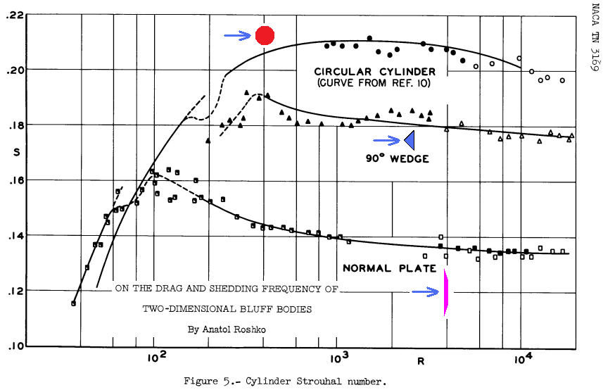

Ces trois courbes ont été reprises par Blevins dans un graphe, enrichi par lui des courbes pour d’autres cylindres. Voici un relevé de ce graphe complété par des courbes en pointillés d’après d’autres sources, ainsi que par le Strouhal du prisme carré à 45° d’après Norberg (en jaune) :

Larry A. GLASGOW, dans TRANSPORT PHENOMENA: AN INTRODUCTION TO ADVANCED TOPICS, en reprenant un certain nombre des courbes de Blevins (et de Roshko), avertit ses lecteurs qu’elles sont approximatives et ne peuvent être considérées comme précises.

Le profilé en I couché d’élancement 5 (en bleu glauque), cité par Sumer et Sumer et Fredsøe comme venant de Blevins (1977) n’a pas été cité par Green (en 1990) : il faut donc le prendre avec circonspection.

Pour ce qui est des formes en D ou en D inversée (en orange et orange clair), il convient d’être circonspect car nous n’avons pas trouvé la définition de ces formes dans Blevins. D’autre part, Igarashi et Shiba ont opéré dans une soufflerie 2D cette mesure des Strouhal de cylindres en forme de D (cylindres à méplat devant pour différents demi angle au centre de ce méplat) :

On note sur ce graphe qu’aux demi angle au centre 50° et (à plus forte raison) 53°, ces cylindres méplat devant vivent une crise du Strouhal marquée (plus abrupte pour le demi angle 53°), ceci alors que pour les demi angle 40, 56 et 60°, la crise n’apparaît pas (à moins qu’elle commence, beaucoup moins vivement, pour le demi angle 40° au Reynolds 5 10⁴).
Sur ce graphe, le cylindre circulaire est représenté par une courbe vert fluo à marques vert fluo ceintes de rouge.
Les auteurs constatent que ce cylindre circulaire présente un Strouhal du même ordre que les cylindres à méplat devant de demi angle 30 et 40°, ce qui indique, selon eux, que l’écoulement n’est pas perturbé par ces méplats de peu d’amplitude .

À propos de ces mesure d’Igarashi et Shiba, il faut cependant constater qu’elle place le Strouhal du cylindre circulaire notablement trop haut (~ 0,015 trop haut) ; on peut cependant penser que la hiérarchie des Strouhal selon les différents demi angle au sommet est correctement captée. Quant à l’angle de 53° où se produit la crise de Strouhal du cylindre à méplat devant, il semble admis par d’autres auteurs.

La question demeure de savoir quel est le demi angle au sommet du méplat du cylindre orange méplat en avant pris en compte par Blevins (corps de Strouhal proche de 0,16).
Il est difficile d’en être sûr, mais il pourrait s’agir du cylindre à méplat de demi angle au sommet de 60° (les aérodynamiciens aiment les corps définis par des chiffres ronds) ou de celui de demi angle 56°…

Thang et Naudasher ont mesuré le Strouhal de profils rectangulaires à Bords d’Attaque et de Fuite hémicylindriques ; voici ce Strouhal en bleu clair ci-dessous :

Les mesures de Thang et Naudascher apparaissent ci-dessus comme des marques circulaires bleu clair ; elles ont été relevées au Reynolds 1300 censé être longitudinal (basé sur L, donc). La courbe bleu clair qui les moyenne est due à ces auteurs.
Il apparaît alors que le Strouhal de tels profils se place plus haut que la courbe vert dense tiretée des prismes à seul Bord d’Attaque circulaire (c.-à-d. autour de 0,27 pour des élancements L/h allant de 2 à 10).

La courbe vert fluo est une autre saisie de la même courbe vert dense citée par Knisely.
On peut noter que la marque circulaire bleu clair à l’élancement unitaire représente un cylindre circulaire infini (le Strouhal d’un tel corps vaut 0,205 au Reynolds 4000). Autant dire que la courbe bleu clair des corps à Bord d’Attaque et de Fuite arrondis doit s’abaisser jusqu’à cette dernière marque à la façon de la courbe vert dense.

Le texte de Taylor, Kopp et Gurka étudie le Strouhal d’un prisme rectangulaire pris entre les parois de la soufflerie, prisme d’élancement 7 auquel on ajoute (ou non) un bord d’attaque en dièdre (image du milieu ci-dessous) ou hémi-ellipsoïdal (image du bas) :
Angle de séparation = 0°
Angle de séparation
Angle de séparation
Ces auteurs, reprennent la définition que Roshko a donné de l’angle de séparation (angle défini ci-dessus) : cet angle est celui que forme la dernière tangente locale au Bord d’Attaque (avant la séparation) avec la direction du flux loin du corps.
Il faut noter que quand il n’y a pas de séparation (comme ci-dessus avec le Bord d’Attaque arrondi), il faut prendre l’angle de séparation comme nul.

Les mesures de Taylor et coll. délivrent le résultat que le C_{x} frontal du prisme (doté de différents Bords d’Attaque) évolue régulièrement, de même que son Strouhal, pourvu que l’on prenne comme ordonnée ledit angle de séparation :

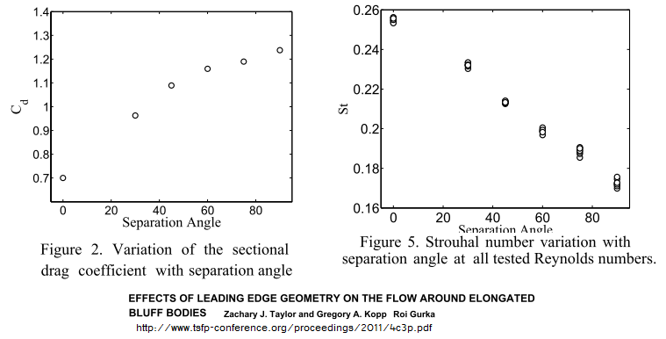

Ce constat assez esthétique peut participer à la nécessaire éducation de notre intuition, en ce domaine difficile : sur ces deux graphes, le prisme à bord d’attaque arrondi est à gauche (à 0°) et le prisme à Bord d’Attaque carré est à droite (à 90°).
Le C_{x} relevé (noté ici C_{d}) est le C_{x} de pression uniquement ; c’est donc la somme des efforts sur la face avant (ou le Bord d’Attaque) et sur la face arrière.
On peut d’ailleurs noter dans le texte de ces auteurs que le Coefficient de Pression de culot du corps à Bord d’Attaque arrondi est très proche de -0,7, c.-à-d. que le C_{x} de ce prisme est très essentiellement dû à son culot : cela signifie que le reste du prisme, donc son Bord d’Attaque, ne présente qu’un C_{x} de pression extrêmement faible (les surfaces supérieure et inférieure, de par leur orientation, ne peuvent générer du C_{x} de pression) .

Strouhal des profilés en H ou en I :

Peu de chercheurs ont mesuré le Strouhal de tels profilés (pourtant très utilisés dans la construction métallique). Nous avons quand-même trouvé quelques valeurs, en particulier dans deux recueils de normes, l’un états-unien (L’ASCE Task Commitee, en date de 1961 ), l’autre Italien (du National Research Council of Italy ), ce dernier s’exprimant bizarrement dans la langue de Guantanamo…
Voici le Strouhal de tels profilés (considérés comme de longueur infinie) exposés de façon normale au flux (la longueur de référence, que nous n’avons pas trouvée , étant très probablement l’épaisseur h vue par l’écoulement) :

En vert sont les marques italiennes. En bleu sont les marque états-uniennes.
Lorsque la longueur d des semelles est nulle, on doit s’attendre à ce que ce type de profilés ait le Strouhal de la plaque plane exposée frontalement, c’est pourquoi nous avons ajouté la marque rouge à l’abscisse nulle.

Lorsque l’exposition est telle que les semelles soient normales au flux, le Strouhal est dessiné ci-dessous (même symbolisme des couleurs pour les marques) :

La marque bleue à l’élancement d/h = 5 est celle, tirée de Blevins, à propos de laquelle nous émettions des doutes plus haut. De fait, ce profil d’élancement 5 est celui du tablier du pont de Tacoma qui fut détruit à la suite d’un couplage aéroélastique (et pas par l’action de tourbillons de Bénard-Karman ) et pour cette raison a fait l’objet d’un certain nombre d’études. Il ressort de celles-ci (voir par exemple ce texte) que ce profil en H démontre un Strouhal de 0,108 à 0,115 (selon les études )(ce qui est à peu près le Strouhal du prisme d’élancement 5 qui vaut 1,1) : la marque orange cernée de bleu à l’abscisse 5 représente la valeur moyenne de 0,112.

Il faut d’ailleurs ici faire attention au fait que le Reynolds et le taux de turbulence de l’écoulement peuvent agir sur certains profilés comme ils agissent sur le prisme rectangulaire.

La courbe en traits d’axe que nous avons dessinée sur ce dernier graphe est très sujette à caution. Elle est rien moins que monotone et paraît, peut-être à raison, ne pas viser le profil d’élancement 5.

Strouhal de cylindres infini de section en polygone régulier :
Mesures de Gonçalves et Del Rio Vieira :

Évoquons le texte des Brésiliens Herbert C. Gonçalves et Edson Del Rio Vieira qui ont mesuré en 2D, dans un tunnel hydrodynamique à basse turbulence, le Strouhal de cylindres dont la section forme un polygone régulier (jusqu’à 8 côtés) ; ces cylindres présentent toujours une arête en leur ligne d’arrêt.
Les mesures de Strouhal ont été faite par observation des sillages (teintés avec un colorant), selon la méthode dont nous avons donné plusieurs exemple dans le présent texte.

Nous avons représenté ci-dessous les cylindres étudiés, en les complétant avec la palette en présentation coplanaire, le prisme à base carrée (à 45°) et le cylindre :

D

Le Reynolds de ces mesures (basé sur le diamètre du cercle circonscrit aux différentes sections) s’étendait de ~150 à ~600. Dans cette plage de Reynolds le Strouhal des différents cylindres semble se montrer à peu près constant.

Complété par le Strouhal des corps ajoutés par nous, les relevés des auteurs brésiliens dessinent les courbes suivantes :

En bleu sont les Strouhal des cylindres en référence générale au diamètre D du cercle qui leur est circonscrit.
En rouge, nous avons fait dessiner le Strouhal des mêmes corps, mais en référence à leur épaisseur telle que vue par l’écoulement.

Note sur le Strouhal de la palette en présentation coplanaire :

Pour ce qui est des Strouhal de la palette en présentation coplanaire, une réflexion s’impose.
En référence à l’épaisseur de cette palette (telle que vue par l’écoulement) on peut tirer des graphes précédemment montrés un Strouhal de l’ordre de 0,17, du moins en référence à leur épaisseur vue par l’écoulement : c’est cette ordonnée que nous avons prise pour notre prolongation en tiretés de la courbe rouge vers l’abscisse 2 (Strouhal en référence à l’épaisseur vue par l’écoulement).
Quant à l’ordonnée à prendre pour la courbe bleue (et la même palette en écoulement coplanaire), le changement de longueur de référence transforme le Strouhal précédent en St = 0,17*L/ép (L étant la corde de la palette mesurée parallèlement à l’écoulement et ép étant l’épaisseur -très faible- de la palette telle que vue par l’écoulement). Ce Strouhal devient donc assez fort, pour une palette d’élancement de section L/ép = 100, par exemple. Cette réflexion explique la prolongation vers le haut (en tiretés) de la courbe bleue dense.

Note sur le Strouhal du prisme à base carré présenté à 45°:

Ce Strouhal n’est pas fréquemment annoncé par les chercheurs. La moyenne des valeurs bien documentées de ce texte, est 0,09 (en réf. côté du carré), ce qui fait 0,1272 en réf. Diamètre du cercle circonscrit (qui est aussi l’épaisseur vue par l'écoulement).
Knisely quant à lui, cité également dans le texte de Steggel donne 0,175 (comme Norberg) en référence à l’épaisseur vue par l’écoulement à 45° d’incidence (au Reynolds 5000) ; c’est cette valeur que nous avons utilisée dans le graphe précédent.
Un apport notable de ces auteurs est que, de l’incidence 20° à l’incidence 45°, ledit prisme carré démontre un Strouhal à peu près constant de 0,175 (aux Reynolds proches de 10⁴ et en référence à l’épaisseur du prisme telle que vue par l’écoulement).
Nous verrons à l’instant que Xu, Zhang, Gan, Li et Zhou assignent à ce prisme carré présenté à 45° un Strouhal (en référence à son épaisseur vue par l’écoulement) de 0,1642.

Quoiqu’il en soit de ces difficultés, la courbe rouge du graphe précédent (sans sa prolongation vers l’abscisse 2 ) présente une forme en cuillère intéressante.
Il s’avère pourtant que les travaux méritoires de Gonçalves et Del Rio Vieira ont été périmés par ceux de Xu, Zhang, Gan, Li et Zhou que nous avons captés sur le site Durham Research Online.

Mesures de Xu, Zhang, Gan, Li et Zhou :

Dans leur texte, ces chercheurs ont réalisé dans une soufflerie basse vitesse assez peu turbulente des mesures du C_{x} et du Strouhal de cylindres dont la base est un polygone régulier à 3, 4, 5, 6, 7, 8, 12 et 16 côtés, ceci à deux Reynolds (basé sur l’épaisseur du cylindre) de 10⁴ et 10⁵, soit (nous y reviendrons) des Reynolds sous-critique et supercritique.
Les mesures de Strouhal résultent des oscillations dans les mesures de traînée et sont confirmées par des mesures au fil chaud à 2,5 D dans le sillage des cylindres.

Chaque cylindre était présenté soit une de ses faces en avant, soit une de ses arêtes en avant (comme lors des expériences de Gonçalves et Del Rio Vieira présentées plus haut) :
Nombre de côtés :
3 4 5 6 7 8 12 16

En suivant ce protocole, Xu, Zhang, Gan, Li et Zhou obtiennent, en sous-critique (au Reynolds 2 10⁴ , nous y reviendrons) les mesures de Strouhal suivantes pour les prismes présentés une de leurs faces en avant :

Le Strouhal utilisé par ces auteurs est :

$$S_{t}=\frac{fD}{V_{∞}}$$
…f étant classiquement la fréquence d’oscillation du sillage, D l’épaisseur du cylindre telle que vue par l’écoulement et V∞ la vitesse de l’écoulement :
D
(cette cote D, largeur du cylindre vue par l’écoulement, est aussi la base des Reynolds et des C_{x} dans ce texte)

Sur le dernier graphe nous avons fait apparaître le nom des prismes (le même que les auteurs), ce nom se caractérisant par le nombre de côtés de la section et par le sigle F qui signifie « Une face en avant ».
De même apparaissent le Strouhal de la palette infinie présentée frontalement (2 côtés, selon Blevins) et le Strouhal du cylindre circulaire (placé ici à l’abscisse 24).

On peut observer que la courbe bleue tend bien, comme attendu, vers la marque du cylindre circulaire. Par contre elle est assez irrégulière dans sa partie gauche.
De plus, se pose la question du Strouhal des cylindres de sections de 10 et 14 côtés que Xu, Zhang, Gan, Li et Zhou n’ont pas étudiés. Ces Strouhal sont bien entendu aux abscisses 10 et 14, mais ont ne sait à quelles ordonnées…
De considérations ultérieures (basées sur les intuitions des auteurs) permettent d’avancer des hypothèses pour ces ordonnées (nous y reviendrons) : ce sont les valeurs en noir qui dessinent les lignes tiretées noires :

La courbe tiretée noire complique donc le panorama du Strouhal des cylindres à base polygonale régulière, à moins qu’on trouve dans ses oscillations une certaine régularité…

De façon analogue, les mêmes auteurs obtiennent les Strouhal suivant, en sous-critique , pour leurs cylindres à base polygonale présentés une arête en avant :

Comme précédemment, nous avons fait apparaître le nom des cylindres (nous avons gardé le nom des auteurs), le nombre qu’on y lit étant bien sûr le nombre de côtés de la section et le C qui suit signifiant (en anglais, langue utilisée dans le texte) corner (qu’on pourra traduire mnémotechniquement par le mot français coin).
Pour mémoire, nous avons fait figurer en gris sur ce graphe les valeurs mesurées par Gonçalves et Del Rio Vieira (présentées plus haut) sur des cylindres également présentés arête en avant. On note combien nous nous sommes fourvoyé (de bonne foi) en reliant la marque 8C à celle du cylindre circulaire. Par contre les valeurs des cylindres à section de 3, 4, 5, 6, 8 côtés dessinent leur courbe en cuillère à des ordonnées parfois très différentes ; il est vrai que ces mesures ont été faites à des Reynolds allant de 140 à 600, donc nettement plus faibles que ceux de Xu, Zhang, Gan, Li et Zhou (20 000).

Mais revenons aux Strouhal relevés par Xu, Zhang, Gan, Li et Zhou :
Leur courbe rouge (bien que visant correctement la marque du cylindre circulaire) est assez irrégulière, ceci d’autant plus que des considérations ultérieures (nous y reviendrons) laisse prédire pour le Strouhal des prismes de section 10 et 14 côtés (présentés une arête en avant) les ordonnées suivantes :

Finalement, la courbe noire tiretée fait montre des mêmes oscillations que la courbe du Strouhal des cylindres présentés une face en avant.

C’est à ce moment de la réflexion que Xu, Zhang, Gan, Li et Zhou ont une intuition fort intéressante : ayant porté les marques résultant de leurs mesures, ils dessinent les deux courbes rouge et bleue suivantes :

Nous reviendrons plus bas sur les courbes verte et orange, qui, on le voit, traitent des cylindres de section à nombre de côtés impair. Les courbes rouge et bleue quant à elles, traitent des cylindres de section à nombre de côtés pair :
Nous reviendrons également plus bas sur les deux arcs noirs tiretés qui forment, d’après les auteurs, « un maillage cartésien déformé ».

Les cylindres de section à nombre de côtés pair :

Ces deux courbes sont nettement plus régulières (surtout la bleue, qui montre le comportement des cylindres une face en avant).
Il apparaît d’ailleurs que ces mêmes deux courbes se rejoignent en une seule lorsque le nombre de côtés des sections est assez grand (ici à 16).

Il est utile ici d’illustrer les sections des cylindres qui dessinent la courbe bleu dense :

Nombre de côtés :
4 6 8 12 16

Attention au fait que, comme sur la courbe bleu dense, le cylindre à six faces est présenté une arête en avant.
L’observation de ces sections amène au constat que toutes ces sections comportent deux faces parallèles au flux en leur milieu (à leur épaisseur maximale pour l’écoulement) et que cette caractéristique est décisive !

Xu, Zhang, Gan, Li et Zhou se sont en effet avisés que, contrairement à ce que nous dicte notre intuition, ce n’est pas la forme de la section au point d’arrêt qui est important mais la forme de la section à son épaisseur maximale.
Nous retrouvons-là le même paradoxe qui nous fait dire souvent, dans nos textes pédagogiques, que, très contre intuitivement, les formes de l’avant d’un corps ont assez peu d’importance pour l’écoulement (c’est le cas pour les formes avant d’une automobile, ces formes étant assez peu pénalisantes pour ce qui est du C_{x} général de l’engin, ce C_{x} étant surtout fonction des formes arrières), ceci alors même que l’intuition de l’homme de la rue assigne à ces formes avant la fonction de fendre l’air.
De la même façon, Hoerner avait constaté que les ogives de fusées, par exemple, pouvaient avoir un C_{x} propre presque nul en subsonique (alors que notre intuition quotidienne leur assigne évidemment la même fonction de fendre l’air).

De la même façon, il est admis que l’hémisphère avant d’une sphère en mouvement n’est responsable que d’un très petite partie du C_{x} de cette sphère (le gros du C_{x} provenant du décollement qui se produit au culot de la sphère)(voir à ce propos notre texte Le C_{x} de la sphère).

Ce paradoxe s’explique facilement lorsque l’on songe qu’à l’approche d’un corps 3D même assez peu profilé, l’écoulement de fluide s’organise naturellement en un genre de carénage de la face avant de ce corps.
S’agissant de ce genre d’auto-carénage, c-à-d la propriété qu’ont les fluides d’anticiper la présence de la face avant des corps, même (et surtout) lorsque ces faces avant sont très peu profilées, on gagne à observer le schéma ci-dessous, dû à Zdravkovich, qui montre à quel point l’écoulement anticipe la face avant du cylindre circulaire :

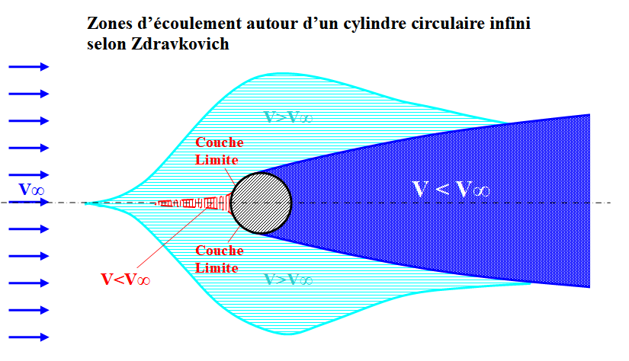

Ainsi qu’on le voit, les lignes de courant commencent le contournement du corps à presque 2,5 diamètres en avant du cylindre.

La zone, ou plutôt le tube de courant où se produit le freinage du fluide et qui crée la Pression Dynamique au point d’arrêt (zone rouge) est très peu épaisse, même si, selon la loi de la conservation des débits dans un tube de courant, elle s’étale nécessairement sur le cylindre.

De fait, les mesures du Coefficient de Pression local C_{p} sur le cylindre infini montrent que, sur cette face avant, ce C_{p} reste positif sur une certaine zone autour du point d’arrêt (ce qui tend effectivement à freiner le corps), pour devenir négatif un peu plus en arrière (ce qui aspire le corps en avant, cette aspiration compensant en très grande partie le freinage dû à la surpression autour du point d’arrêt).

Bref, un corps, et spécialement un corps obtus dont on étudie le Strouhal, ne peut être caractérisé par la forme de son avant-corps (et dans notre cas par le critère une face en avant ou une arête en avant).
Ce qui caractérise les corps qui nous intéressent dans cette étude, c’est surtout la forme du milieu du corps, ainsi que la forme de leur arrière-corps.

À propos de cette dernière remarque (à savoir l’importance de l’arrière-corps), on peut rechercher sur le graphe précédent le Strouhal des cylindres 5C et 5F :

Ces corps présentent à l’écoulement un couple d’arêtes similaires en leur épaisseur maximale (bien que ce couple d’arêtes soit un peu plus en avant sur le premier que sur le deuxième) ; mais surtout la forme de leur arrière corps (en aval du couple d’arêtes) est différente…
Le Strouhal de ces deux corps sont ~0,143 pour le 5C et ~ 0,201 pour le 5F, c-à-d qu’ils sont bien différents ; nous revenons sur l’écoulement autour de ces corps ici.

Observons maintenant les corps de la courbe rouge du même graphe précédent.
Ces corps sont les suivant :
4C 6F 8C 12C 16C

On observe également ici que ces corps présentent tous à l’écoulement un couple d’arêtes (ici exactement en leur milieu).

Manquent sur ce schéma les corps à 10 et à 14 côtés que les auteurs n’ont pas testés.
À ce propos les mêmes auteurs ont eu l’intuition que ces corps devaient être les 10F et 14F, car ils ont noté que dans la courbe rouge du graphe, les corps en F s’intercalent entre les corps en C (ce qui apparaît déjà, dans le schéma ci-dessus, pour le corps 6F qui est venu s’intercaler).
Un tel entremêlement des cylindres en F et des cylindres en C dessinerait le panorama suivant (toujours courbe en rouge) :

Bien sûr, il est difficile de prévoir l’ordonnée exacte de ces corps. À la page 20 de leur texte, ces auteurs estiment quand même le Strouhal du corps 10C à 0,168 (c’est la valeur que nous avons utilisée ici pour la courbe tiretée rouge).

De même, sur la courbe bleue de ce dernier graphe, les corps 10C et 14C devraient, d’après les auteurs, s’intercaler entre les corps 12F et 16F :

4F 6C 8F 10C 12F 14C 16F
On devine que ces cylindres 10C et 14C, puisqu’ils présentent une arête face à l’écoulement, présentent (comme le cylindre 6C) un couple de faces parallèles à l’écoulement à leur épaisseur maximale (nous avons symbolisé ces caractéristiques en rouge ci-dessus) : par cette qualité, ils sont donc bien très proches de tous les cylindres de ce groupe nonobstant la forme de leur avant-corps…

Ces constats de Xu, Zhang, Gan, Li et Zhou sont intéressants. Cette organisation des différents cylindres avec alternance des F et des C régularise fortement les deux graphes oscillants des mêmes corps selon le critère arête en avant ou face en avant que nous avons présentés précédemment.

Les cylindres de section à nombre de côtés impair :

Sur l’avant dernier graphe, on note que les courbes vertes et orange représentent bien des cylindres dont les sections ont un nombre de côtés impair. Voici ces corps :

3C 5F 7C
3F 5C 7F

On note qu’ils ont tous deux arêtes à leur épaisseur maximale mais que ce couple d’arête se décale progressivement vers l’avant (corps du haut) ou vers l’arrière (corps du bas) à mesure que le nombre de côtés croît…

Toujours s’agissant de ces cylindres à nombre de côtés impair, on note que les deux courbes semblent viser un point commun à l’abscisse 9. Cela permet-il d’estimer le Strouhal du cylindre à section polygonale régulière à 9 côtés ?
Oui, mais en première approche seulement, car ce nonagone apparaît quand-même trop différent sous ses deux présentations (et surtout son corps médian et son arrière corps) :

Ce qui signifie qu’il ne doit pas avoir le même Strouhal dans les deux cas…
Le problème, pour ce nombre de côtés, se complique d’ailleurs puisque l’écoulement sur une telle section est susceptible de réattachement, selon que la Couche Limite a effectué sa transition depuis le régime Laminaire jusqu’au régime Turbulent (lire à ce propos la note ci-dessous).

Note sur les phénomènes liés à la transition de la Couche Limite existant autour d’un corps :

Il ne peut être expliqué dans ce texte les phénomènes liés à cette transition de la Couche Limite depuis le régime Laminaire jusqu’au régime Turbulent. À ce sujet on pourra lire notre étude de la sphère, la sphère étant un corps qui, comme le cylindre circulaire, peut être considéré comme l’archétype des corps pour lesquels la transition de la Couche Limite produit de grandes modifications de l’écoulement (et spécialement des réattachements).
Reprenons cependant ce que nous disions dans ce texte :

Les raisons de la crise du Cx de la sphère :

Nous avons déjà donné la principale explication de la brusque diminution du C_{x} de la sphère à un certain Reynolds : cette raison est la transition de la Couche Limite existant sur la sphère depuis le régime Laminaire jusqu’au régime Turbulent, ceci lors de l’augmentation du Reynolds.
Une qualité notable de la Couche Limite Turbulente est qu’elle résiste beaucoup mieux au décollement que la Couche Limite laminaire.
Pour simplifier, on dit parfois que la Couche Limite Turbulente se comporte comme si elle était plus visqueuse (elle colle mieux au corps) que la Couche Limite laminaire.
Connaissant ce phénomène, on comprend mieux alors les représentations ci-dessous des différents régimes de la sphère parfaitement lisse :

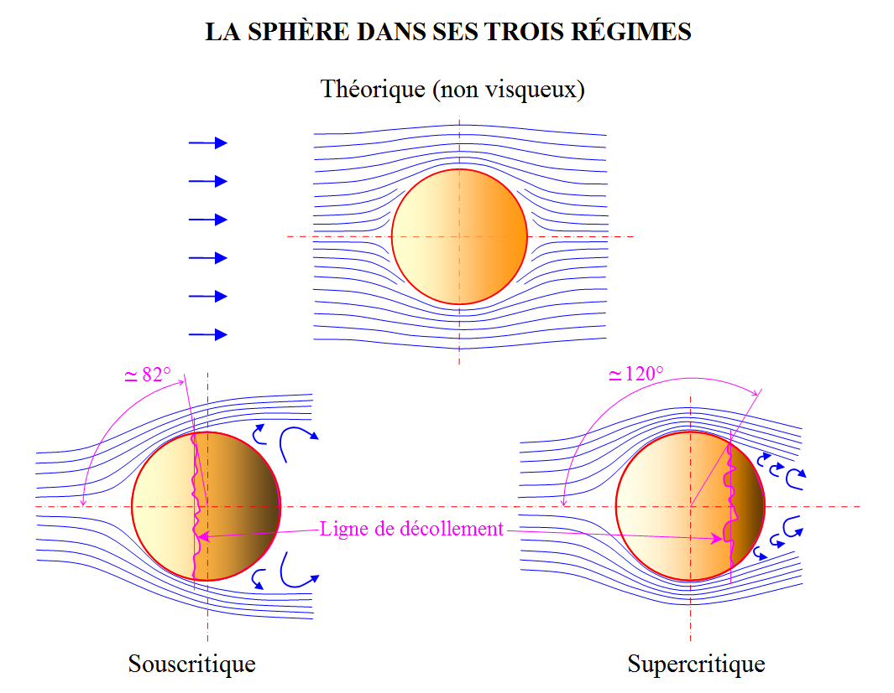

L’écoulement en régime « théorique », qui est l’écoulement calculé d’un fluide parfait (donc non visqueux), n’est cité ici que pour mémoire puisque toutes les particularités de l’écoulement autour de la sphère (et autour de l’ensemble des corps fuselés 2D ou 3D) proviennent au contraire de la viscosité du fluide :
→ d’une part parce que cette viscosité est cause de l’existence d’une Couche Limite s’épaississant à mesure que l’on va vers l’arrière du corps (ce qui éloigne quelque peu l’écoulement de la forme sphérique prise en compte par le calcul théorique) ;
→ d’autre part et surtout parce que cette Couche Limite est le siège d’un décollement de l’écoulement, ce décollement éloignant encore plus l’écoulement de la forme idéale prise en compte par le calcul théorique).

Les deux schémas du bas représentent, quant à eux, la réalité (en fluide visqueux, donc) :
En régime sous-critique, nommé également premier régime, l’écoulement se détache de la surface de la sphère à un angle polaire de 82° en moyenne (la ligne de décollement étant quelque peu irrégulière, comme représenté).
Dans ce régime, la Couche Limite qui se forme sur l’avant de la sphère (du point d’arrêt jusqu’à la ligne de décollement) est laminaire.
La région décollée de l’écoulement est occupée par de larges tourbillons.

En régime supercritique, nommé aussi second régime, le Reynolds est suffisamment grand pour que la Couche Limite qui se développe à partir du point d’arrêt effectue sa transition depuis l’état laminaire jusqu’à l’état turbulent avant les 82° d’angle polaire qui caractérisent le premier régime. Cette Couche Limite turbulente résistant mieux au décollement, celui-ci est reporté plus en arrière, à un angle polaire moyen de 120°.
Il en résulte un décollement de section frontale nettement moindre.

Nous avons fait don à Wikipédia du schéma ci-dessus. On peut le télécharger ici.

Par l’autorisation sympathique de Vukman BAKIĆ, nous pouvons publier ci-dessous de magnifiques captations de la Couche Limite autour de la sphère à différents Nombres de Reynolds, ces captations ayant été réalisées dans l’eau à l’aide de colorant, avec un caméra atteignant les 500 images par secondes :

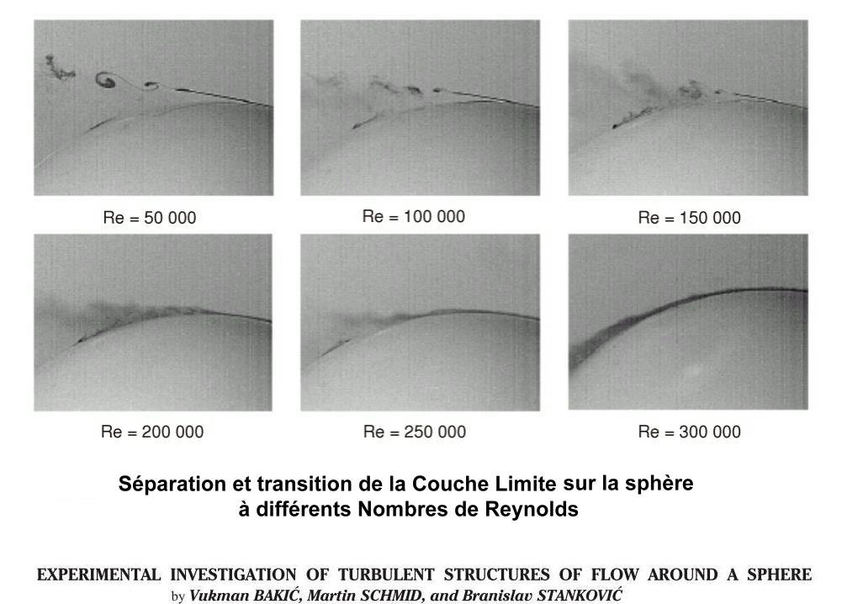
Image due à la grâce de Vukman BAKIĆ

L’écoulement vient de droite. La transition de la Couche Limite est ici non forcée (elle est due à l’augmentation de la vitesse, donc du Reynolds).
On remarque bien que malgré quelques hésitations à des Reynolds plus faibles, la transition de la Couche Limite et son réattachement ne sont pleinement acquis que pour le Reynolds de 300 000.

Mais revenons aux cylindres de section polygonale régulière de Xu, Zhang, Gan, Li et Zhou :
Ceux-ci ont noté, par observation de l’écoulement de filet de fumées, que sur les corps 5F et 8C l’écoulement se détache sur une arête pour se réattacher immédiatement sur l’arête (ou la face) qui suit pour se détacher à nouveau sur cette deuxième arête.
C’est ce que l’on observe ci-dessous sur notre transcription d’une photo des auteurs à propos du corps 5F (au Reynolds 10 000) : le filet bleu clair décolle sur l’arête A puis se réattache à l’arrière de la face qui suit pour décoller à nouveau, mais définitivement, à l’arête B :

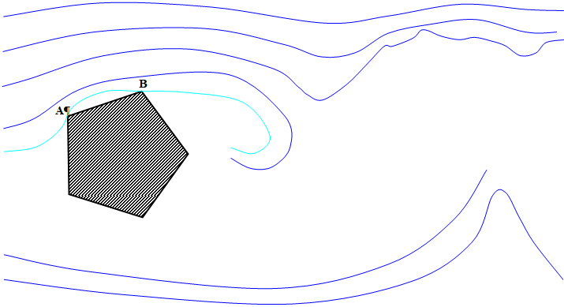

Il est important de noter que le même cylindre présenté arête en avant voit l’écoulement le quitter dès l’arête A

A
B

Nous avons d’ailleurs fait remarqué plus haut que le Strouhal du cylindre 5C vaut ~0,143 et que celui du 5F vaut ~ 0,201, ceci apparaissant bien sûr sur ce graphe

Les captations photographique des auteurs leur ont permis d’observer l’angle de séparation de l’écoulement sur chaque corps ; cet angle n’est autre, d’après les auteurs, que l’angle que forme avec la direction générale du flux la dernière face avant l’arête où se produit la séparation (ci-dessus l’angle de la face AB avec l’horizontale).

Xu, Zhang, Gan, Li et Zhou réussissent alors à rédiger une relation mathématique entre le nombre de côtés de la section et cet angle de séparation (en l’absence de transition de la Couche Limite, c-à-d en sous-critique ). Cette relation, réservée au nombre de côtés inférieurs ou égaux à 8, donne le beau résultat suivant (courbe et marques bleu clair) :

Le maillage cartésien déformé donnant le Strouhal de ces cylindres :

Nous avons déjà évoqué ce maillage remarqué par Xu, Zhang, Gan, Li et Zhou ; il s’agit des lignes noires tiretées qui apparaissent sur ce graphe. Ces lignes tiretées noires apparaissent sur aussi bien les graphes de C_{x} que les graphes de Strouhal, et aussi bien en sous-critique qu’en supercritique.

Les auteurs poussent plus loin la réflexion sur ce maillage dans leur texte et arrivent à pronostiquer les marques 9C et 10C en supercritique (au Reynolds 50 000).
Nous renvoyons les lecteurs intéressés vers le texte de Xu, Zhang, Gan, Li et Zhou.
Ces réflexions sont formidablement intéressantes, mais seules des mesures expérimentales feront accéder à des certitudes.

Évolution du Strouhal des cylindres à section polygonale régulière en fonction du Reynolds :

Le Reynolds 20 000 auquel ont été relevés tous les graphes que nous avons montrés jusque là ne couvre pas toute l’étendue des situations possibles.
Pour un corps de 20 cm de dimension transversale, ce Reynolds est celui d’un vent de simplement 1,4 m/s (soit 5,14 km/h, c-à-d le haut de la force 1 beaufort, une très légère brise pour les marins)
Il y a donc de très forte chance que ce Reynolds 20 000 soit largement outrepassé dans les conditions normales, pour ce corps de 20 cm de dimension transversale.
Xu, Zhang, Gan, Li et Zhou ont relevé le Strouhal de leurs cylindres jusqu’à un Reynolds de presque 60 000. Cela fait, pour le même corps de 20 cm, un vent de 15,4 km/h, soit force 3. C’est encore trop peu mais, par chance, l’écoulement entame déjà, nous le verrons à l’instant, la transition de sa Couche Limite, du moins sur les cylindres à grand nombre de faces.

Voici notre relevé de leurs courbes pour la présentation en C (soit une arête en avant) :

(la courbe vert fluo à marques circulaires vertes ceintes de rouge est celle du cylindre circulaire)
On note que si les cylindres à peu de faces (3, 4, 5, 6 faces) dessinent des courbes assez horizontales. C’est moins le cas pour les cylindres à 7 et 8 faces qui manifestent de légères ondulations aux plus faibles Reynolds.
Xu, Zhang, Gan, Li et Zhou notent à ce propos :
« Les captations vidéo des écoulements montrent sans équivoque que, pour les cylindres à nombre de faces ≤ 8, le décollement du flux se produit aux arêtes d’épaisseur maximale [épaisseur maximale vue par l’écoulement]. Pour cette raison, le C_{x} et le Strouhal de ces cylindres changent très peu avec le Reynolds. »

Par contre, pour les cylindres à 12 et 16 faces le Reynolds se fait beaucoup sentir, alors que le cylindre circulaire lui-même ne montre que peu de variation sur la plage considérée (conformément, d’ailleurs, à la courbe classique). Il faut se souvenir, à ce sujet, que ledit cylindre circulaire (lisse) ne vit sa crise qu’au-delà du Reynolds 10⁵ (voir ce graphe du C_{x} et de l’inverse du Strouhal).

La raison de cette sensibilité au Reynolds des cylindres à grand nombre de faces est expliquée par les auteurs par une transition de la Couche Limite depuis l’état laminaire jusqu’à l’état turbulent.
Les mêmes auteurs indiquent également que cette même sensibilité des cylindres à grand nombre de faces dépend également de leur présentation (une arête en avant ou une face en avant) car (nous le verrons) cette sensibilité est moins forte pour la présentation une face en avant (ceci bien que le Reynolds de déclenchement du phénomène soit à peu près le même dans chaque cas ).
À propos du Reynolds de déclenchement de l’augmentation du Strouhal, les auteurs publient ce graphe du Reynolds critique :

On y lit le Reynolds critique des cylindres à 12 et 16 faces, ainsi que celui du cylindre circulaire…
Xu, Zhang, Gan, Li et Zhou prennent, comme il se doit (voir à ce sujet notre texte LE C_{X} DE LA SPHÈRE), comme définition de ce Reynolds critique le Reynolds situé à la moitié de la brusque chute de C_{x} due à la transition de la Couche Limite. Cela fait, d’après leur relevés, 2,7 10⁴ pour le cylindre à 12 faces et 4,2 10⁴ pour le cylindre à 16 faces (ce que l’on voit également, en ordre de grandeur sur le graphe précédent qui, lui, montre les Strouhal et non le C_{x}).

Si l’on dessine le graphe du Strouhal des cylindres en présentation arête devant (selon le nombre de leur faces) par rapport au Reynolds, on obtient ceci :

Ce graphe illustre bien, sous la forme d’un fouet à 4 queues, que les problèmes de sensibilité au Reynolds des cylindres commencent à 7 faces pour devenir très importants pour 12 faces.

À ce sujet, notre relevé des Strouhal de ces cylindres en présentation une arête devant, pour le Reynolds2 10⁴,ne donne pas tout à fait la même courbe que les auteurs :

C’est sans importance notable.

Les courbes donnant le Strouhal des cylindres en présentation une face devant sont celles-ci :

(la courbe vert fluo à marques circulaires vertes ceintes de rouge est toujours celle du cylindre circulaire)

Si les cylindres comportant jusqu’à 8 faces n’évoluent pas tellement en fonction du Reynolds, on remarque encore la nette sensibilité du cylindre à 12 faces ainsi que celle, plus forte, du cylindre à 16 faces.

Si l’on a l’idée de représenter le fouet du Strouhal des mêmes cylindres (toujours en présentation une face devant) on observe ceci :

Pour cette présentation une face en avant, c’est à partir de 7 ou 8 faces que les quatre queues du fouet commencent à se séparer vraiment. On peut comparer ce graphe à son homologue de la présentation une arête en avant.

Le fait d’alterner les présentations différentes, comme les auteurs l’on fait sur ce graphe, ne donne pas de renseignements particuliers :

…sauf que le manche du fouet est plus droit.

Mais au fait : Comment se placent les Strouhal mesurés par Xu, Zhang, Gan, Li et Zhou par rapport à ceux mesurés par les autres auteurs ?
Xu et coll. professent un écart inférieur à 2 % avec les mesures des auteurs antérieurs.
Voici la comparaison de leurs mesures avec ceux de Blevins (et Norberg) déjà montrés ici :

Les Strouhal de Xu, Zhang, Gan, Li et Zhou sont repérés par le nom du cylindre suivi de Xu.
On observe que, pour le prisme de section carrée à 45° (ou 4C) la courbe de Xu et coll. (en tiretés jaunes) prolonge convenablement la courbe blanche due à Norberg. Tout au plus les ondulations des tiretés nous paraissent-elles curieuses ; bien qu’elles ne soient pas impossibles, elles pourraient à notre sens refléter les erreurs systémiques de Xu et coll., ceci d’autant plus que toutes les autres courbes des mêmes auteurs font montrent de ces oscillations.
Plus troublante est la courbe du Strouhal de la palette mesurée par Xu, Zhang, Gan, Li et Zhou (marquée 2F, tiretés fuchsia) qui se place notablement plus haut que les courbes admises (trait plein fuchsia). Ce corps, cependant, ne sert que de lointaine comparaison aux autres cylindres, on peut donc laisser cette question en suspens.

Une question suggérée par toutes ces mesures :

L’observation du dernier graphe (Blevins, Norberg et Xu et coll.) suggère la question du Strouhal du prisme triangulaire selon son angle d’attaque (en présentation arête devant) ou selon son angle de fuite (en présentation face devant). Les informations (très parcellaires) dont nous disposons permettent, au Reynolds 10 000, de dessiner ce graphe dont la partie de droite (pour les angles d’attaque et de fuite 30°) est très sujette à caution :

Pour cette même partie de droite, une inflexion des deux courbes ne peut être exclue ; la seule chose qui puisse être dite (par nous) est que, d’après Hoerner le C_{x} du dièdre (présenté arête devant) évolue de façon monotone à mesure que son angle au sommet tend vers zéro…
Ce graphe ne vaut que par les questions qu’il pose…

Relation entre le Strouhal et le C_{x} pour ces cylindres à section polygonale régulière :

Nous avons vu plus haut à propos du cylindre circulaire qu’il existe des relations mathématiques fortes entre le Strouhal et le C_{x} (du moins en sous-critique). Pour les cylindres à section polygonale régulière, il existe encore une relation mathématique entre C_{x} et Strouhal.
Xu, Zhang, Gan, Li et Zhou proposent, sur le modèle d’une ancienne relation établie par Hoerner, pour des sections de tous nombres de côtés et pour une plage de Reynolds allant de 1 à 6 10⁴, la relation :

C_{x}^{0,6} St = 0,2

…soit :

St = 0,2 C_{x}^{-0,6}

(le C_{x} de cette relation étant toujours établi en référence à l’épaisseur réellement vue par l’écoulement, comme le Strouhal)

Cette relation commet des erreurs inférieures à 10 % , pourvu que l’on n’utilise pas ladite relation pour le cas 2F .

Quant à nous, nous avons pu dessiner la constellation de marques relevées pour les différents cylindres au Reynolds de 10 000 (ces valeurs de C_{x} et S_{t} étant données dans le tableau 1 du texte) :

(la régression de Xu et coll. est indiquée en fuchsia)

Pour ce Reynolds de 10 000 notre tableur nous propose pour toutes ces marques (sauf la marque 2F) la régression :

St = 0,204 C_{x}^{-0,6}

Cette régression, assez proche de celle de Xu et coll., commet une erreur maximale un peu plus faible que cette dernière (8,82 % pour 4C et –8,81 pour 5C) mais elle n’y a pas de mérite puisqu’elle ne s’attache qu’au Reynolds unique 10 000.

Nous nous ferons un devoir de continuer l’exploitation du texte de Xu, Zhang, Gan, Li et Zhou dans un nouveau texte qui se concentrera sur les C_{x} de leurs cylindres de section polygonale régulière.

Bernard de GO MARS !

Version du 05/02/2020

BIBLIOGRAPHIE ET LIENS :

FLUID-DYNAMIC DRAG , S. F. HOERNER
HOERNER FLUID DYNAMICS , P.O. Box 21992 , Bakersfield, CA 93390
présenté souvent comme la bible de l’aérodynamique est disponible ici :
hoernerfdy@sbcglobal.net
https://oscommerce.darcorp.com/
Une traduction française de cet ouvrage, "Résistance à l'avancement dans les fluides", a été réalisée :
S. F. Hoerner, Gauthier-Villars éditeurs Paris 1965:

Les textes essentiels de l’association INTER ACTION :
http://inter.action.free.fr/ ,

et en particulier :
L’AÉRODYNAMIQUE & L’ORIGINE DES TRAÎNÉES PARASITES
http://inter.action.free.fr/publications/aero-trainees/aero-trainees.pdf

Les textes de notre page "Physique de la fusée et Aérodynamique générale" :
http://perso.numericable.fr/fbouquetbe63/gomars/physique.htm

…par exemple :

Notre texte LE C_{X} DE LA SPHÈRE :
http://perso.numericable.fr/gomars2/aero/cx_sphere.doc

INFLUENCE DE LA TURBULENCE DE L’ÉCOULEMENT ET DE LA RUGOSITÉ SUR LE REYNOLDS CRITIQUE DE LA SPHÈRE
http://perso.numericable.fr/gomars2/aero/influence_turb_et_rug_sur_re_cr_sphere.doc

Le C_{x} des cylindres à section polygonale régulière d’après Xu, Zhang, Gan, Li et Zhou
http://perso.numericable.fr/gomars2/aero/cx_cyl_polyg_reg.doc

EXPERIMENTAL INVESTIGATION OF TURBULENT STRUCTURES OF FLOW AROUND A SPHERE
by Vukman BAKIĆ, Martin SCHMID, and Branislav STANKOVIĆ, January 12, 2006
http://scindeks-clanci.ceon.rs/data/pdf/0354-9836/2006/0354-98360602097B.pdf

Über eine besondere Art der Tonerregung. Ann. Phys. und Chemie, Neue Folge, Strouhal, V., Oct. 1878, pp. 216-251.
http://www.deutschestextarchiv.de/book/view/strouhal_tonerregung_1878?p=41

DRAG REDUCTION FOR D-SHAPE AND I-SHAPE CYLINDERS,
Tamotsu IGARASHI and Yoshihiko SHIBA :
https://www.jstage.jst.go.jp/article/jsmeb/49/4/49_4_1036/_pdf

FLOW AROUND RECTANGULAR CYLINDERS: PRESSURE FORCES AND WAKE FREQUENCIES, C. NORBERG, Journal of Wind Engineering and Industrial Aerodynamics, 49 (1993)
http://www.hds.bme.hu/~fhegedus/VortexShedding/Irodalom/1993%20Flow%20around%20rectangular%20cylinders%20Pressure%20force%20and%20wake%20frequences.pdf

VIBRATION OF BEAMS AND TRASHRACKS IN PARALLEL AND INCLINED FLOWS,
N. D. THANG, E. NAUDASCHER, ASCE, Journal Hydraulic Eng., Vol. 117, No. 8, S. 1056-1076, 1991

WIND TUNNEL STUDY ON SPANWISE CORRELATION OF AERODYNAMIC FORCES ON A 5:1 RECTANGULAR CYLINDER, Xiaobing LIU, Yan CUI, Qingkuan LIU
http://iawe.org/Proceedings/8APCWE/Xiaobing%20Liu.pdf

SIMULATION OF THE INFLUENCE OF ASPECT RATIO ON THE AERODYNAMICS OF RECTANGULAR PRISMS, Dahai Yu, Kyle Butler; Ahsan Kareem & James Glimm,
https://ascelibrary.org/doi/abs/10.1061/%28ASCE%29EM.1943-7889.0000494
texte auquel nous n'avons pas droit.

BENCHMARK ON THE AERODYNAMICS OF A RECTANGULAR 5:1 CYLINDER: AN OVERVIEW AFTER THE FIRST FOUR YEARS OF ACTIVITY, Luca BRUNO, Maria Vittoria SALVETTI, Francesco RICCIARDELLI
http://www.aniv-iawe.org/barc/docs/bruno_et_al_BARC_overview_draft.pdf )

PARAMETRIC STUDY OF FLOW AROUND RECTANGULAR PRISMS USING LES,
YU and KAREEM
https://nathaz.nd.edu/journals/(1998)Parametric_study_of_flow_around_rectangular_prisms_using_LES.pdf

STING-FREE MEASUREMENTS ON A MAGNETICALLY SUPPORTED RIGHT CIRCULAR CYLINDER ALIGNED WITH FREE STREAM,
Hiroshi HIGUCHI, Hideo SAWADA and Hiroyuki KATO
http://citeseerx.ist.psu.edu/viewdoc/download?doi=10.1.1.588.9554&rep=rep1&type=pdf

FLOW OVER A MAGNETICALLY SUSPENDED CYLINDER IN AN AXIAL FREE STREAM
by Hiroshi Higuchi, Hideo Sawada and Pieter van Langen :
https://www.yumpu.com/en/document/view/32321643/flow-over-a-magnetically-suspended-cylinder-in-an-axial-free-stream

MODERN DEVELOPMENTS IN FLUID DYNAMICS, Sydney GOLDSTEIN. Oxford, The Clarendon Press, vol. 2, sec. 195, 1938, pp. 439-440

FLUID-INDUCED LOADING OF CANTILEVERED CIRCULAR CYLINDER IN A LOW TURBULENCE UNIFORME FLOW, Part 1, MEAN LOADING WITH ASPECT RATIONS IN THE RANGE 4 TO 30 ; FOX, T. A. & WEST, G. S., 1993, J. Fluid Struct. 7, 1-14

THE EXPERIMENTAL INVESTIGATION ON THE FLOW PAST A CIRCULAR CYLINDER OF FINITE LENGTH PLACED NORMAL TO THE PLANE SURFACE IN A UNIFORM STREAM,
by Tetsushi OKAMOTO and Miki YAGITA ; Mai 1973
https://www.jstage.jst.go.jp/article/jsme1958/16/95/16_95_805/_pdf/-char/en

PRESSURE DISTRIBUTION ON THE SURFACE OF A YAWED CIRCULAR CYLINDER (THE EFFECT OF END-PLATES ON THE SPANWISE PRESSURE DISTRIBUTION,
by HAYASHI, YOSHINO, WAKA and KAWAMURA
https://www.jstage.jst.go.jp/article/kikaib1979/58/545/58_545_71/_pdf/-char/en

VORTEX SHEDDING FROM A FINITE CIRCULAR CYLINDER OF SMALL ASPECT RATIO,
D. SUMMER, O. J. P. DANSEREAU, J. L. HESELTINE
http://homepage.usask.ca/~drs694/CSME_Forum_2004_finite_cylinder.pdf

SYNOPSIS OF LIFT, DRAG, AND VORTEX FREQUENCY DATA FOR RIGID CIRCULAR CYLINDER, by John H. LIENHARD, WASHINGTON STATE UNIVERSITY
https://www.uh.edu/engines/vortexcylinders.pdf

EXPERIMENTS ON THE FLOW PAST A CIRCULAR CYLINDER AT VERY HIGH REYNOLDS NUMBER, by ANATOL ROSHKO, 1960
http://core.ac.uk/download/files/200/4877657.pdf

CONE MODELS OF MOUNTAIN PEAKS ASSOCIATED WITH ATMOSPHERIC VORTEX STREETS, by JOHN W. TRISCHKA, Syracuse University, New York 13210, 1979)
https://onlinelibrary.wiley.com/doi/pdf/10.1111/j.2153-3490.1980.tb00963.x

HENRI BÉNARD : THERMAL CONVECTION AND VORTEX SHEDDING,
de José Eduardo WESFREID, https://arxiv.org/ftp/arxiv/papers/1712/1712.07039.pdf

FORMATION DE CENTRES DE GIRATION À L’ARRIÈRE D’UN OBSTACLE EN MOUVEMENT, Henri BÉNARD, 9 novembre 1908, Compte-rendu Académie des Sciences, Paris (1908), 147, p. 839–842
Source Gallica : http://visualiseur.bnf.fr/CadresFenetre?O=NUMM-3101&I=841&M=tdm

STROUHAL NUMBERS OF RECTANGULAR CYLINDERS,
by Atsushi OKAJIMA, J. Fluid Mech, 1982
http://www.hds.bme.hu/~fhegedus/VortexShedding/Irodalom/1982%20Strouhal%20numbers%20of%20rectangular%20cylinders.pdf

EFFECTS OF LEADING EDGE GEOMETRY ON THE FLOW AROUND ELONGATED BLUFF BODIES, Z. J. Taylor and G. A. Kopp , R. Gurka
http://www.tsfp-conference.org/proceedings/2011/4c3p.pdf

ON THE FLOW OF AIR BEHIND AN INCLINED FLAT PLATE OF INFINITE SPAN,
par Fage et Johansen, 1927 :
http://rspa.royalsocietypublishing.org/content/royprsa/116/773/170.full.pdf

ON THE DRAG AND SHEDDING FREQUENCY OF TWO-DIMENSIONAL BLUFF BODIES,
by Anatol Roshko, 1954, NACA TN 3169
https://ntrs.nasa.gov/archive/nasa/casi.ntrs.nasa.gov/19930083869.pdf

OSCILLATING RECTANGULAR AND OCTAGONAL PROFILES: INTERACTION OF LEADING- AND TRAILING-EDGE VORTEX FORMATION, Sabri Deniz & Thomas Staubli,
https://www.researchgate.net/publication/245225223_Oscillating_rectangular_and_octagonal_profiles_Interaction_of_leading-_and_trailing-edge_vortex_formation

REYNOLDS-NUMBER-EFFECTS IN ﬂOW AROUND A RECTANGULAR CYLINDER WITH ASPECT RATIO 1:5, Günter Schewe,
http://www.hds.bme.hu/~fhegedus/VortexShedding/Irodalom/2013%20Reynolds%20number%20effects%20in%20flow%20around%20a%20rectangular%20cylinders%20with%20aspect%20ration%201-5.pdf

STROUHAL NUMBERS OF RECTANGULAR CYLINDERS AT INCIDENCE: A REVIEW AND NEW DATA, C. W. KNISELY, Journal of Fluids and Structures (1990) 4
http://www.hds.bme.hu/~fhegedus/VortexShedding/Irodalom/1990%20Strouhal%20numbersof%20rectangular%20cylinders%20at%20incidence%20a%20review%20and%20new%20data.pdf

STROUHAL NUMBER DETERMINATION FOR SEVERAL REGULAR POLYGON CYLINDERS FOR REYNOLDS NUMBER UP TO 600, Herbert C. GONÇALVES et Edson DEL RIO VIEIRA :
http://www.abcm.org.br/anais/cobem/1999/pdf/AACFFE.pdf

EXPERIMENTAL STUDY OF ﬂOW AROUND POLYGON CYLINDERS, S. J. Xu, W. G. Zhang, L. Gan, M. G. Li and Y. Zhou, Durham Research Online :
http://dro.dur.ac.uk/20793/1/20793.pdf

FEATURE OF THE FLOW OVER A FINITE LENGTH SQUARE CYLINDER ON A WALL AT VARIOUS INCIDENCE ANGLES,
A. Sohankar, M. Kazemi Esfeh, H. Pourjafari, Md. Mahbub Alam, Longjun Wang,
http://www.i-asem.org/publication_conf/asem17/8.WF/W5B.1.WF2471_4471F1.pdf

A NUMERICAL INVESTIGATION OF THE FLOW AROUND RECTANGULAR CYLINDERS,
by Nathan STEGGEL,
https://core.ac.uk/download/pdf/16517629.pdf

SYNOPSIS OF LIFT, DRAG, AND VORTEX FREQUENCY DATA FOR RIGID CIRCULAR CYLINDER, by John H. LIENHARD, WASHINGTON STATE UNIVERSITY
https://www.uh.edu/engines/vortexcylinders.pdf

AERODYNAMICS FOR ENGINEERING STUDENTS, 6th Edition, E.L. HOUGHTON, P.W. CARPENTER, Steven H. COLLICOTT and Daniel T. VALENTINE
https://s3.amazonaws.com/academia.edu.documents/40906175/Aerodynamics_for_engineering_students_6th_www.rahauav.com.pdf?response-content-disposition=attachment%3B%20filename%3DAerodynamics_for_engineering_students_6t.pdf&X-Amz-Algorithm=AWS4-HMAC-SHA256&X-Amz-Credential=AKIAIWOWYYGZ2Y53UL3A%2F20200129%2Fus-east-1%2Fs3%2Faws4_request&X-Amz-Date=20200129T212057Z&X-Amz-Expires=3600&X-Amz-SignedHeaders=host&X-Amz-Signature=128b90da32d17042eba62b69a7d271fb766b503cf3c4f9fef0689946204db3c8

COHERENT SHEDDING FROM A CIRCULAR CYLINDER AT CRITICAL, SUPERCRITICAL, AND TRANSCRITICAL REYNOLDS NUMBER, by HORVATH, JONES and CALVIN STAINBACK, 1986, JSTOR,
https://www.jstor.org/stable/pdf/44470621.pdf?seq=1#metadata_info_tab_contents

전산유체역학 해석에 의한 교량 단면의 공력 특성값 추정, Young-Kil Hong
http://www.ndsl.kr/soc_img/society/kiis/HOJHB0/2013/v28n1/HOJHB0_2013_v28n1_57.pdf

Voir aussi d’autres allées de Bénard-Karman vue depuis l’Espace sur ce site : http://regard-sur-la-terre.over-blog.com/album-2141097.html
Il serait plus juste d’utiliser le qualificatif « orographique ».
Trischka écrit dans son texte que le Reynolds de tels écoulements est de l’ordre de 10^¹⁰.
Il apparaît d’ailleurs sur la photo des îles Selkirk et Crusoë que les centres des tourbillons de Bénard-Karman s’échappant de l’île Selkirk sont emplis d’air clair (sans nuage) : ceci fait apparaître que ces tourbillons sont ventilés par de l’air en provenance du dessus de la couche nuageuse. On peut donc suspecter de ce fait que l’écoulement autour de la masse de l’île Selkirk n’est pas un écoulement 2D.
Il convient de prendre la distance entre deux tourbillons du même côté du sillage, mesurée par exemple de centre à centre.
À quelque distance du corps l’écoulement a retrouvé sa vitesse loin du corps. Roshko indique dans son NACA TR 1191 (https://ntrs.nasa.gov/archive/nasa/casi.ntrs.nasa.gov/19930092207.pdf) que la longueur d’onde de stabilise à une distance de 10 diamètres en aval d’un cylindre.
Fluid Vortices, Beverley Green.
…la tension, l’élasticité, la masse…
Même s’il peut arriver que les caractéristiques mécaniques du fil le fassent rentrer en résonance avec l’excitation aérodynamique créée par l’écoulement de l’air à sa surface.
https://fr.wikipedia.org/wiki/Harpe_éolienne
Il faut ici faire la part entre l’excitation aérodynamique des cordes et le fait que, selon leurs caractéristiques mécaniques, elles peuvent rentrer en résonnance (ce qui est ici souhaité) avec cette excitation.
Puisque il existe une sollicitation du fil en Traînée pour chaque tourbillon des deux rangées de tourbillons…
De toutes façons, les constats de Strouhal ne valant que pour l’air, il devenait probable qu’en effectuant les mêmes expériences avec de l’eau la constante serait fort différente.
Effectivement, Fage et Johansen, dans leur texte de 1927, utilisent une « fréquence adimensionnalisée » du même libellé qu’ils ne nomment pas Strouhal.
Nous dirions plus volontiers « le Nombre de Reynolds » (Note de BdeGM).
Dans les expériences de Bénard, c’était le solide (le corps) qui se déplaçait dans un bac d’eau immobile.
Calculs effectués par José Eduardo Wesfreid.
Cette image a été légèrement retravaillée en Gamma.
Il faut la mesurer dans le sillage du cylindre, mais suffisamment loin dudit cylindre. Ici la mesure de la Longueur d’Onde est faite à plus de 30 diamètres du cylindre ; Roshko indique dans son NACA TR 1191 (https://ntrs.nasa.gov/archive/nasa/casi.ntrs.nasa.gov/19930092207.pdf) que la longueur d’onde de stabilise à une distance de 10 diamètres en aval du cylindre.
V et D étant bien sûr exprimés en m/s et en m.
Nous prenons cette fréquence car elle est un repère pour les techniciens du son et qu’elle se situe vers le milieu du spectre sonore audible par un homme (20-20 000 Hz).
Nous considérons dans ces calculs que la distribution des vitesses autour du véhicule (et en particulier à l’emplacement de l’antenne) n’augmente pas significativement la vitesse locale. On sait que pour un corps 3D comme un dirigeable, les coefficients de vitesse les plus forts sont inférieurs à 1,1. Nous pensons donc que la vitesse du flux qui baigne l’antenne n’est pas significativement différente de celle du véhicule…
Tiré de STROUHAL NUMBER DETERMINATION FOR SEVERAL REGULAR POLYGON CYLINDERS FOR REYNOLDS NUMBER UP TO 600, Gonçalves, Del Rio Vieira, http://www.abcm.org.br/anais/cobem/1999/pdf/AACFFE.pdf
Puisque nous avons vu que le culot du cylindre était l’objet de variation cyclique de pression (lors des lâchers de tourbillons), il est évident que le C_{x} dont on parle est une moyenne temporelle des C_{x} instantanés.
http://www.thermopedia.com/content/1247/
On doit constater, par exemple que le Strouhal de la plaque carrée présentée frontalement vaut 0,115 et non 0,24 comme l’utilisation indue de cette équation pourrait le laisser penser (le C_{x} de la plaque carrée étant 1,17)
Il faut se souvenir que la dépression de contournement de l’extrémité d’une cheminée est à l’origine du tirage de cette cheminée. Puisque les cheminées fonctionnent encore par vent fort (en régime supercritique) c’est que cette dépression de contournement existe bien dans ces conditions de vent fort.
La Southern California Co-operative Wind Tunnel (CWT) est aujourd’hui démantelée.
« This raises the question of why we did not observe the frequencies reported by Delany & Sorensen (1953) at values of R between 10⁶ and 2 x 10⁶.”
Il faut comprendre : 2 pour un écoulement turbulent et 3 pour un écoulement peu turbulent.
Il faut comprendre : 4 pour un écoulement turbulent et 7 pour un écoulement peu turbulent.
C’est improbable pour les élancements L/h inférieurs à 0,5 où une telle définition dessinerait des section de plus en plus proche de la palette (ou couteau), la courbe tiretée verte rejoignant la courbe rouge pour les plus faibles abscisses.
Pour ces simplifications, nous avons placé visuellement nos courbes dans la constellation de points d’Okajima.
…dans CROSS-FLOW-INDUCED INSTABILITIES.
Nous nous sommes permis de modifier la courbe bleu dense pour qu’elle aboutisse à l’axe vertical avec l’ordonnée 0,15, cette ordonnée pouvant représenter celle de la palette exposée frontalement (encore trouve-t-on pour ce corps des Strouhal plus faibles aux Reynolds proches de 1000).
Il sautera aux yeux des lecteurs attentifs à la langue que nous avons fuit à toutes jambes la traduction littérale de impinging, terme affreusement à la mode et ici pas très adapté. Nul doute que des auteurs français tenu plus fermement par la mode auraient eu a cœur de traduire impinging par impactant, mot qui est, au moment de l’écriture du présent texte, le nec plus ultra de la mode (de telle sorte qu’on pourrait qualifier la génération actuelle d’intellectuels comme la génération des Impactés-gérant)(gérant étant également le deuxième mot le plus à la mode de la présente période).
De fait, en aérodynamique, les irrégularités dans les formes avant d’un corps sont souvent paradoxalement assez peu décisives dans l’écoulement, comme si l’écoulement carénait de lui-même ces irrégularités. Nous en verrons un autre exemple avec les cylindres à section polygonale régulière…
Ce rappel d’un phénomène classique peut être utile. De la même façon, en 3D, le C_{x} de pression des ogives de fusées correctement profilées est réputé nul ou même négatif. Dans le cas présent du prisme à Bord d’Attaque arrondi, il se développe cependant sur les faces supérieure et inférieure un C_{x} de friction qui est assez faible et calculable classiquement selon la théorie de la Couche Limite.
…cité par Mutlu Sumer et Jørgen Fredsøe dans Hydrodynamics around cylindrical Structures.
…Guide for the assessment of wind actions and effects on structures p. 208 : https://www.cnr.it/en/node/2642
Grrrrrrr…
Voir à ce sujet : http://www.off-ladhyx.polytechnique.fr/people/pascal/pdf/Poster-LadHyX-NDC2013.pdf
Voir par exemple http://www.off-ladhyx.polytechnique.fr/people/pascal/pdf/poly-aeroelasticite.pdf
La palette comme le prisme à base carrée sont tournés pour présenter, comme les autres corps, une arête au flux…
Nous ne pouvons en effet prétendre que l’écoulement autour de la palette coplanaire partage des caractéristiques avec l’écoulement autour des autres prismes…
Les Reynolds de ce texte sont toujours basés sur la largeur du prisme vue par l’écoulement.
Au Reynolds 2 10⁴, basé sur la largeur du prisme telle que vue par l’écoulement.
les Reynolds de Gonçalves et Del Rio Vieira sont basé sur le diamètre du cercle circonscrit au cylindres, ce qui donne des Reynolds basé sur la largeur vue par l’écoulement un peu plus faibles.
Le cylindre étant de longueur infinie, ce tube de courant s’étant vers les deux infinis.
Il passe évidemment de la valeur 1 au point d’arrêt à des valeurs plus faibles.
Il faudrait tester des cylindres avec exactement le même avant-corps pour isoler l’action de l’arrière corps.
C’est la dénomination de cette section à 9 côtés avec celle, plus difficile de ennéagone.
En l’occurrence, c’est surtout le temps de pose des images qui doit être suffisamment bref pour que soit saisi le mouvement très rapide des tourbillons…
Même si le réattachement de l’écoulement sur certains cylindres ressemble aux réattachements qui se produisent en supercritique…
Il est facile d’utiliser le raccourci Re_{D} = 70 000 VD…
Cela dépend également de la turbulence de l’écoulement.
Nous écrivons ceci bien que les auteurs écrivent eux-mêmes que le Reynolds varie avec la présentation pour ces cylindres à 12 et 16 faces.
Figure 34, p. 54 de la version française du Drag.
Nous avons trouvé une erreur maximale de 10,60 % pour le cylindre 4C et 9,41 % pour le cas 3C, ceci avec les valeurs du tableau 1...
Dans ce cas 2F, l’erreur de cette relation serait de 14 %. Les auteurs notent que 2F et 3C ne présentent aucun arrière-corps, ce qui augmente leur C_{x}.
Cet ouvrage est évidemment beaucoup plus sérieux que la bible…

